{ 项目名称 }
产品需求规格说明书
文件状态： [√] 草稿 [ ] 正式发布 [ ] 正在修改 | 文件标识： | Company-Project-RD-PRS
文件状态： [√] 草稿 [ ] 正式发布 [ ] 正在修改 | 当前版本： | 2.1
文件状态： [√] 草稿 [ ] 正式发布 [ ] 正在修改 | 作者：
文件状态： [√] 草稿 [ ] 正式发布 [ ] 正在修改 | 完成日期： | 2011-1-3

目录
1．引言 1
1.1编写目的 1
1.2项目背景 1
1.3定义 1
1.4参考资料 2
2．任务概述 3
2.1目标 3
2.2运行环境 3
2.3条件与限制 3
3．用户需求 4
3.1总体功能 4
3.1.1总体业务流程 4
3.1.2总体功能划分 4
3.2毕设选题管理 6
3.2.1业务流程 6
3.2.2 功能描述 7
3.3毕设进行过程管理 8
3.3.1业务流程 8
3.3.2功能描述 9
3.4毕设答辩管理 10
3.4.1业务流程 10
3.4.2功能描述 11
3.5毕设后期处理 12
3.5.1业务流程 12
3.5.2功能描述 14
3.6登录管理 14
3.6.1基本功能 14
3.6.2功能描述 14
3.7系统维护 15
3.7.1基本功能 15
3.7.2功能描述 15
4．功能需求 16
4.1系统角色分析 16
4.2系统用例分析 17
4.2.1毕业设计流程管理系统用例 18
4.2.2选题管理用例 18
4.2.3进行过程管理用例 19
4.2.4答辩管理用例 21
4.2.5后期处理用例 22
4.2.6登录管理用例 23
4.2.7系统维护用例 23
4.3系统用例描述 25
4.3.1 用例描述概述 25
4.3.2选题管理 26
4.3.3进行过程管理 37
4.3.4答辩管理 48
4.3.5后期管理 59
4.3.6登录管理 68
4.3.7系统维护 68
4.4系统概念模型 86
4.4.1视图模型 86
4.4.2逻辑模型 91
4.4.3实体模型 96
5．性能需求 98
5.1可靠性需求 98
5.2时间特性 98
5.3适应性 98
6．运行需求 99
6.1用户界面 99
6.2硬件接口 99
6.3软件接口 99
6.4故障处理 99
7．其它需求 99

1．引言

1.1编写目的
为明确软件需求、安排项目规划与进度、组织软件开发与测试，撰写本文档。
本文档供项目经理、设计人员、开发人员参考。

1.2项目背景
- 项目的委托单位、开发单位和主管部门：
本项目由辽宁科技大学教务处委托辽宁科技大学软件学院进行开发。
- 该软件系统与其他系统的关系：
本系统使用《高校教务管理系统》中的基础数据。
- 本科教学培养需求：
毕业设计是实现本科教学培养目标的重要环节，从选题到答辩一般需要四至六个月的时间，其间工作量很大，尤其需要保留大量的文件，以便于管理者对毕业设计工作进行监督。传统的、人工的方式管理各项事务和文件档案，存在着诸如效率低、准确性差等缺点，对高效、合理地安排毕业设计很不方便。
利用计算机和WWW网络技术实现高校毕业设计的管理势在必行，制作毕业设计期间的教学管理、频繁的师生交流，以及大篇幅的论文管理，现在只要通过计算机就可以方便快捷的来完成。因此毕业设计管理系统的应用能够为用户提供充足的信息和快捷的查询手段。

1.3定义
文中所用到的专门术语的定义和缩写词。
CTM——ChooseTopicManage（选题管理）的缩写
PPM——ProgressProcessManage（进行过程管理）的缩写
DM——DefenseManage（答辩管理）的缩写
BPM——BackPeriodManage（后期管理）的缩写
LM——LoginManage（登录管理）的缩写
SM——SystemMaintain(系统维护)的缩写
V，Viewer（人机交互类）的缩写
B，Business(业务类) 的缩写
E，Entity（实体类）的缩写
ATE——AssessTopicExpert（评题专家）的缩写
AC——AnswerCommissary(答辩委员)的缩写
Mid——Middle（中间的）的缩写
Comm——communication（通信）的缩写
Choo——choose（选择<动词>）的缩写
Res——result（结果）的缩写
Stu——Student（学生）的缩写
Tea——teacher（教师）的缩写
Appli——application（申请）的缩写
Stat——Statistic（统计）的缩写
Inf——information（信息）的缩写

1.4参考资料
- 项目经核准的计划任务书、合同或上级机关的批文
- 项目开发计划
- 文档所引用的资料、标准和规范。列出这些资料的作者、标题、编号、发表日期、出版单位或资料来源
[1]（美）Grady Booch，James Rumbaugh，Ivar Jacobson，《UML用户指南（第2版）》，邵维忠，麻志毅，马浩海，刘辉，译.人民邮电出版社.2006.
[2] 肖汉.《软件工程》,国防工业出版社,2009.
[3] 韩万江.《软件工程案例教程》,机械工业出版社,2009.
[4]（美）Michael Blaha，James Rumbaugh，《UML面向对象建模与设计（第2版）》，车皓阳，杨眉，译.人民邮电出版社.2006
- 辽宁科技大学毕业设计表格：题目登记表、毕设指导书、任务书样本、题目汇总表、开题报告、中期报告、答辩申请表、优秀论文申请表和优秀指导申请表。

2．任务概述

2.1目标
通过互联网和辽宁科技大学校园网进行各学院毕业设计选题、中期、答辩和后期的流程管理。各阶段都要教务长来开通和关闭，对整个毕业设计的流程进行管理。其中系统的用户信息来自于现教务管理系统。

2.2运行环境
硬件环境:
1台WEB服务器；
1台数据库服务器；
上述所有计算机组成局域网。
软件环境:
操作系统：Windows
数据库：MySQL
开发工具包：JDK
开发环境：MyEclipse
Web服务器：Tomcat
浏览器：IE

2.3条件与限制
【阐明为完成项目应具备的条件、开发单位已具备的条件以及尚需创造的条件。必要时还应说明用户及分合同承包者承担的工作、完成期限及其他条件与限制。】
为完成本系统的开发，应配备WEB服务器、数据库服务器、文本编辑工具、微机若干台、打印机一台。可利用各学院现有的服务器及教师办公用微机等设备。

3．用户需求
对用户需求的整理和描述，本说明书按着自顶向下、逐层细化的原则展开。每层用图表达工作流程，用表格给出了文字描述。

3.1总体功能

3.1.1总体业务流程
毕业设计的管理流程划分为四个基本步骤，见图3-1。
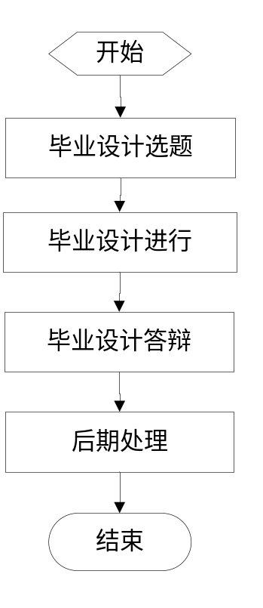
图3-1 毕业设计管理流程

3.1.2总体功能划分
1．系统功能框图
系统总体功能框图见图3-2。系统按照工作流程划分出四个主要功能模块，另外该系统还提供了登录功能模块和系统维护功能模块,其中系统维护模块包括身份管理、数据维护和流程管理三个子模块。每个模块完成的功能见表3-1。
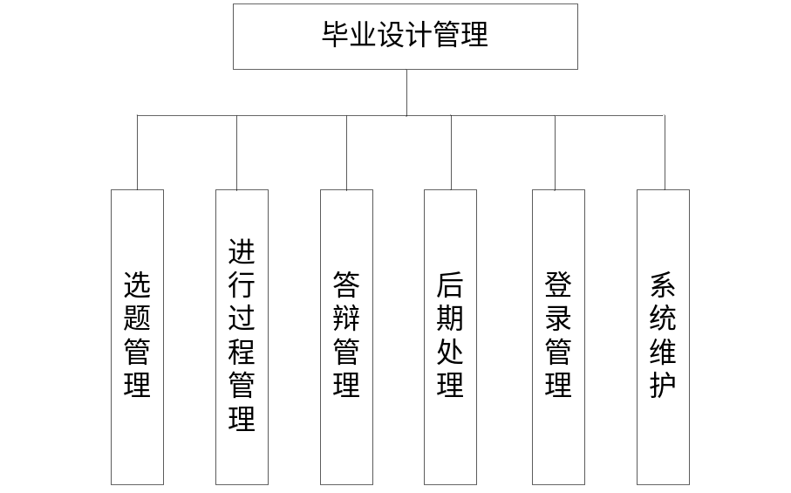
图3-2 系统总体功能框图
2．总体功能分类描述
系统总体功能分类描述见表3-1。
表3-1 总体功能分类
功能类别/标识符 | 目标描述
选题管理（CTM） | 完成教师立题、学生选题的双向选择过程。最终达到每人一题。  细节见3.2节
进行过程管理（PPM） | 完成教师与学生交流、中期检查、教师与学生互评过程。  细节见3.3节
答辩管理（DM） | 完成答辩准备工作，提交答辩结果。  细节见3.4节
后期处理（BPM） | 完成收集、上报材料，统计成绩，评优过程。  细节见3.5节
登录管理(LM) | 提供用户登录验证及用户权限查询的功能。  细节见3.6节
系统维护(SM) | 系统维护包括：身份管理、流程管理和数据维护三个子功能块。  细节见3.7节

3.2毕设选题管理

3.2.1业务流程
毕业设计选题管理分为四个基本步骤：①发布本届毕业设计拟题要求；②教师立题；③教师与学生双向选择；④发布选题结果；流程图见图3-3。
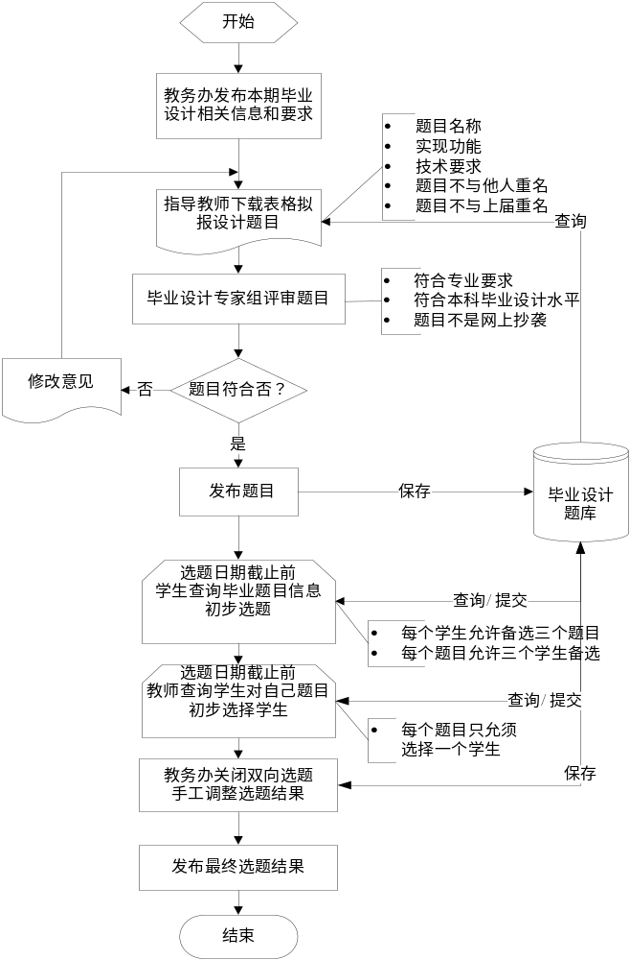
双向选题过程
确立题目过程
发布拟题要求部分
发布选题结果
图3-3 选题管理流程

3.2.2 功能描述
毕业设计选题部分各子功能描述见表3-2。

表3-2 选题管理需求描述
功能名称  标识符 | 毕业设计选题管理  （CTM）
功  能  描  述 | 名称、标识符 | 执行角色 | 描述
功  能  描  述 | 发布拟题要求  （CTM -01） | 教务管理 | 根据毕业学生和学院要求发布本届毕业设计信息和拟题要求：  - 毕业班级、专业、人数；  - 毕业设计日程安排；  - 各环节的表格；
功  能  描  述 | 确立题目  （CTM -02） | 教师  教务管理 | ①指导教师根据拟题要求拟题并提交：  要求：不与他人重题；不与上届重题；不是网上抄袭；  题目：名称；实现功能；技术要求；  ②专家组评审：毕业设计专家组对指导教师提交的题目进行评审，如不合格提出修改意见反馈给教师，指导教师重新拟题并提交；  ③发布题目：教务人员对专家组提交的合格毕业设计题目进行发布。
功  能  描  述 | 双向选题  （CTM -03） | 学生  教师  教务管理 | ①学生初选题目：学生对发布的论文题目进行初选，每人最多选择三个设计题目，每个设计题目可被三个学生备选；  ②指导教师选择学生：指导教师可以查阅自己题目的初选结果，并初选学生一名。  ③初选结果调整：教务人员关闭双向选题，对没被选择的题目和没被选择的学生手工进行调整， 最终确定导师和学生。
功  能  描  述 | 发布选题结果  （CTM -04） | 教务管理 | 发布最终选题结果。此后学生和教师都可查询到选题结果。

3.3毕设进行过程管理

3.3.1业务流程
毕业设计进行过程管理分为三个基本步骤：①开通指导园地；②学生开题；③中期检查；流程图见图3-4。
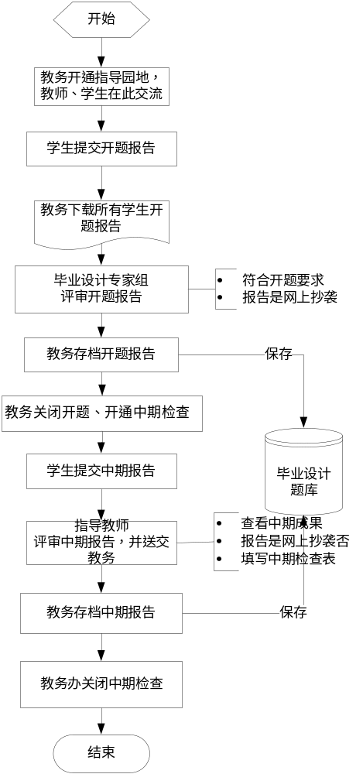
指导园地
开题过程
中期检查过程
图3-4 进行过程管理流程

3.3.2功能描述
毕业设计进行过程管理部分各子功能描述见表3-3。

表3-3 进行过程管理需求描述
功能名称  标识符 | 毕业设计进行过程管理  （PPM）
功  能  描  述 | 名称、标识符 | 执行角色 | 描述
功  能  描  述 | 指导园地  （PPM -01） | 学生  教师  教务管理 | 教务人员开通指导园地，学生与老师通过一下外部接口通信：（目前只设计提交通信方式功能，带以后完善与外部系统的接口通信。）  - 毕设论坛  - 电子邮件  - QQ群
功  能  描  述 | 开题管理  （PPM -02） | 学生  教师  教务管理 | ①学生提交开题报告。  ②教务下载所有开题报告，并分派给各专家组审阅。  ③专家组评审：毕业设计专家组对学生提交的开题报告进行评审，如不合格提出修改意见反馈给学生，学生重写开题报告并提交；  ④教务存档开题报告：教务人员上传开题报告到中期过程数据库。  ⑤教务关闭开题：关闭开题，同时开通中期检查。
功  能  描  述 | 中期检查  （PPM -03） | 学生  教师  教务管理 | ①学生提交中期报告。  ②指导教师收取中期报告：指导教师可以离线审阅中期报告；  ③指导教师送审中期报告  ④教务存档中期报告：教务人员上传中期报告到中期过程数据库。  ⑤教务关闭中期检查。

3.4毕设答辩管理

3.4.1业务流程
毕业设计答辩管理分为三个基本步骤：①前期准备；②论文评审；③答辩过程。流程图见图3-5。
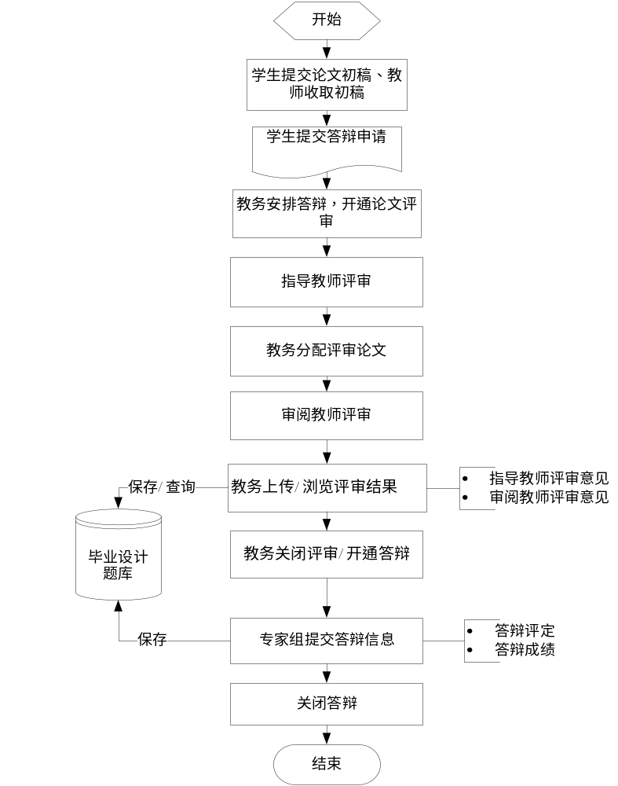
前期准备
论文评审
答辩过程
图3-5 答辩管理流程

3.4.2功能描述
毕业设计答辩管理部分各子功能描述见表3-4。

表3-4 答辩管理需求描述
功能名称  标识符 | 毕业设计答辩管理  （DM）
功  能  描  述 | 名称、标识符 | 执行角色 | 描述
功  能  描  述 | 前期准备  （DM -01） | 学生  教师  教务管理 | ①交收论文初稿：学生上交初稿，教师审查并提出修改意见，学生依此修改并再次提交。  ②答辩申请：进过教师同意后，学生可以提出答辩申请。  ③教务人员安排答辩，同时开通论文评审。
功  能  描  述 | 论文评阅  （DM -02） | 教师  教务管理 | ①指导教师评审：指导教师对自己学生评审并提交评审意见。  ②教务分配评审论文：分配结果要求，审阅该论文的教师不该论文的指导教师。  ③审阅教师评审：审阅教师对该学生评审并提交评审意见。  ④教务存档评审结果：教务人员上传、浏览评审结果。  ⑤教务关闭论文评审：关闭论文评审，同时开通答辩过程。
功  能  描  述 | 答辩过程  （DM -03） | 教师  教务管理 | ①学生答辩：专家组提交答辩记录和成绩评定。  ②教务关闭答辩过程。

3.5毕设后期处理

3.5.1业务流程
毕业设计后期处理分为三个基本步骤：①成绩管理；②评优管理；③论文归档。成绩管理流程图见图3-6, 评优管理功能框图见图3-7, 论文归档功能框图见图3-8。
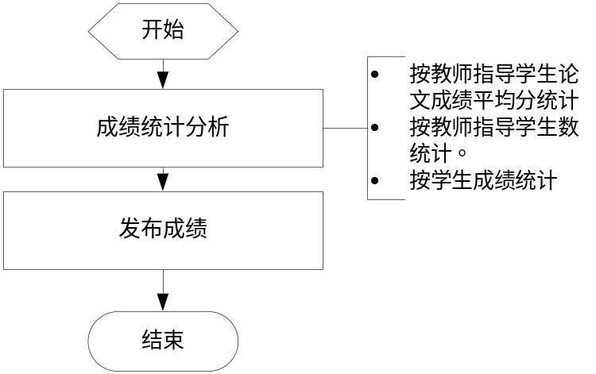
图3-6 成绩管理流程

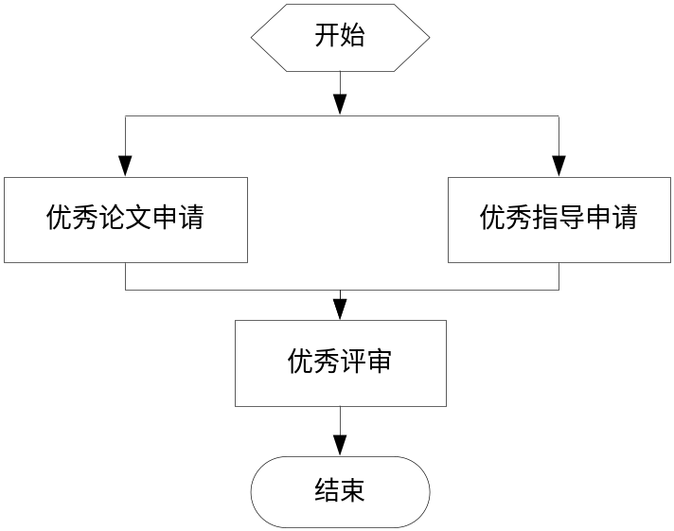
图3-7评优管理功能框图

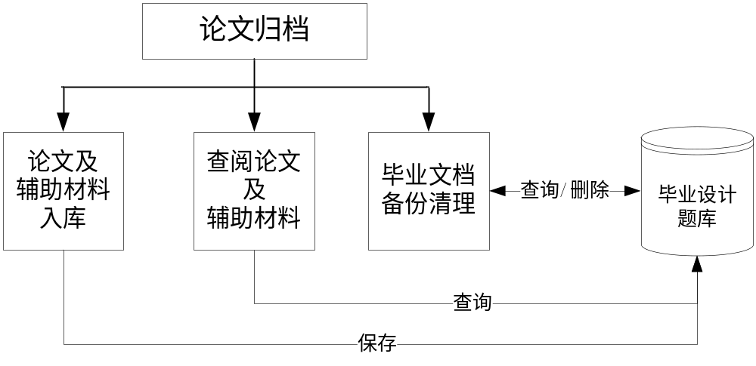
图3-8 论文归档功能框图

3.5.2功能描述
毕业设计后期处理部分各子功能描述见表3-5。
表3-5 后期处理需求描述
功能名称  标识符 | 毕业设计后期处理  （BPM）
功  能  描  述 | 名称、标识符 | 执行角色 | 描述
功  能  描  述 | 成绩管理  （BPM -01） | 教务管理 | ①教务统计分析成绩：  - 按教师指导学生论文成绩平均分统计。  - 按教师指导学生数统计。  - 按学生成绩统计。  ②教务人员发布成绩。
功  能  描  述 | 论文归档  （BPM -02） | 教师  教务管理  学生 | ①教务归档论文:教务将论文入库，教务、教师与学生可浏览。  ②教务提交、浏览辅助材料。  ③教务文档备份清理。
功  能  描  述 | 评优管理  （BPM -03） | 教师  学生  教务管理 | ①学生申请优秀论文：学生提交评优申请。  ②指导教师申请优秀指导：教师提交评优申请。  ③教务评审优秀教师、学生。

3.6登录管理

3.6.1基本功能
毕业设计登录管理是所有合法用户进入系统的唯一路径。毕业设计登录管理根据用户的不同类型提供不同的功能服务。其中教务长与数据维护人员可进入系统的维护平台进行操作。普通用户只进入工作流程平台。这里的用户类型就是在3.7节系统维护中身份管理的角色类型。

3.6.2功能描述
毕业设计登录管理部分各子功能描述见表3-6。

表3-6 登录管理需求描述
功能名称  标识符 | 毕业设计登录管理  （LM）
功  能  描  述 | 名称、标识符 | 执行角色 | 描述
功  能  描  述 | 登录管理  （LM -01） | 所有用户 | ①数据维护人员和教务长登录时，即可登录到系统维护平台也可登录到工作流程平台。  ②教师、学生和普通教务登录后，进入工作流程平台。系统依据用户类别不同，提供的功能页面也不同。

3.7系统维护

3.7.1基本功能
系统维护模块分为三个子模块：①身份管理；②流程管理；③数据维护。
身份管理又分为用户管理和角色管理。数据维护分为用户信息导入导出和备份清理毕设文档。

3.7.2功能描述
毕业设计管理中系统维护部分各子功能描述见表3-6。
表3-6 系统维护需求描述
功能名称  标识符 | 毕业设计系统维护  （SM）
功  能  描  述 | 名称、标识符 | 执行角色 | 描述
功  能  描  述 | 身份管理  （SM -01） | 教务长 | ①教务长登录后，可以对用户进行增、删、改、查操作。  ②教务长登录后，可为用户授权。无授权用户不能进入毕业设计管理系统。  ③教务长登录后，可以对角色进行增、删、改、查操作。
功  能  描  述 | 流程管理  （SM -02） | 教务长 | 教务长登录后，可对毕业设计工作流程进行全程的管理。流程管理的功能包括：  ①开通选题管理  ②关闭选题管理  ③开通进行过程管理  ④关闭进行过程管理  ⑤开通答辩管理  ⑥关闭答辩管理  ⑦开通后期处理  ⑧关闭后期处理。
功  能  描  述 | 数据维护  （SM -03） | 数据维护人员  教务长 | ①数据维护人员登录后，可导入导出用户信息。导入导出用户信息是数据库文件形式。  - 导入用户信息包括：  - 导入学生信息；  - 导入教师信息。  - 导出用户信息包括：  - 导出学生信息；  - 导出教师信息。  注：导出用户信息功能是为以后其他系统的信息导入设计的。  ②教务长登录后，可备份清除毕业设计文档,三年以上的毕设文档备份、清除。

4．功能需求

4.1系统角色分析
角色或执行者指与系统产生交互的外部用户或者外部系统。本系统用户角色关系如图4-1所示。
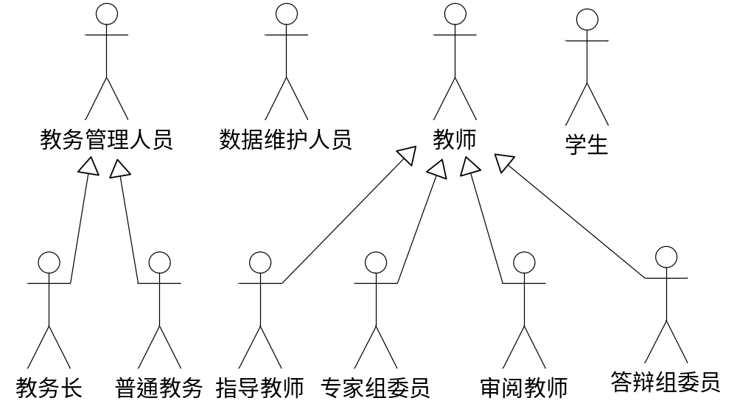图4-1用户角色的关系图
角色功能描述如下：
1.数据维护人员：负责学生、教师数据的导入、导出和系统升级等工作。
2.教务管理人员分为两类，如下：
- 教务长：负责分配角色权限，流程管理，确定专家成员、答辩组成员和备份清理毕业设计文档。
- 普通教务：负责子流程管理和各阶段的教务工作。
3.教师分为四类，如下：
- 指导教师：负责拟报题目、选择学生、指导学生、评阅中期报告。
- 专家组成员：负责评审题目，评阅开题报告。
- 答辩组成员：负责学生答辩。
- 审阅教师：负责审阅论文。
4.学生：进行选题、与教师交流、提交个人毕业设计相关资料。

4.2系统用例分析
系统用例分析的目的是分层建立系统的用例模型，分解系统功能；重新校验用户需求是否完善。

4.2.1毕业设计流程管理系统用例
根据用户需求的总体功能描述，画出毕业设计流程管理系统用例图，如图4-2。
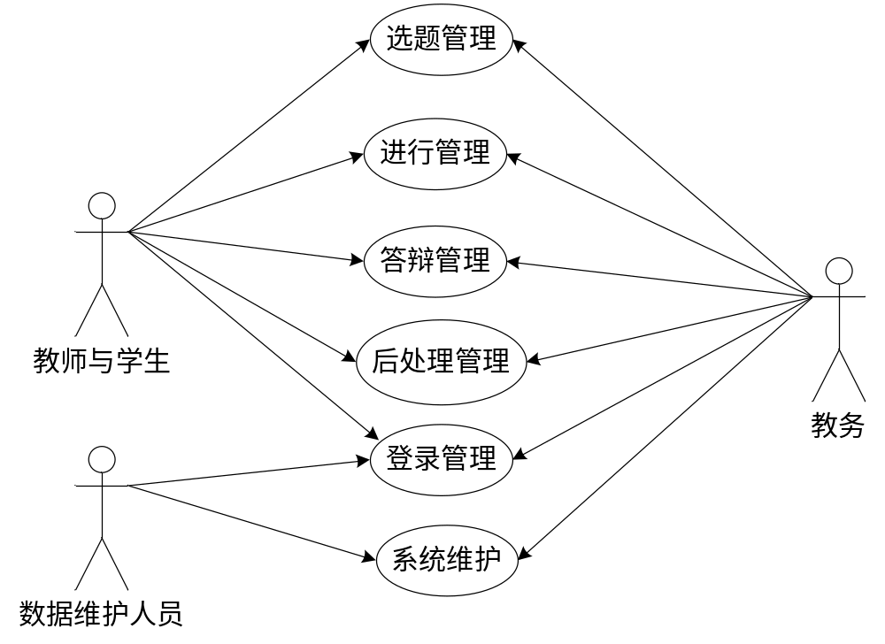
图4-2 毕业设计流程化管理系统用例图

4.2.2选题管理用例
1．选题管理用例图
根据用户需求的选题功能描述，画出选题管理部分的用例图如图4-3所示。
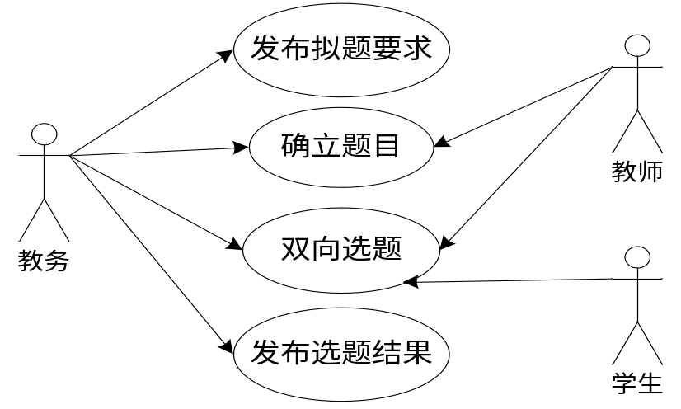
图4-3 毕业设计选题管理用例图
用例分层描述如下：
1.发布拟题要求用例细化：
- 上传文件：教务上传毕业设计要求与表格。
- 开通立题：教务开通立题后，教师上报题目。
2.确立题目用例细化：
- 上报题目：指导教师根据拟题要求上报题目，系统对上报题目进行比对。
- 确定专家：教务长在本专业教师中确定审题专家。
- 分配评审题目：教务对上报题目进行分组。
- 评审题目：专家组对拟报题目评审。
- 发布题目：教务人员对通过评审的题目进行发布。
- 开通双向选择：教务开通双向选择后，学生选题，教师选学生。
3.双向选题用例细化：
- 学生选题：学生选择自己感兴趣的题目。
- 教师选学生：指导教师确定自己题目人选。
- 关闭双向选择：教务关闭双向选择后，教师与学生不可执行选择操作。
- 手工调整：教务进行手工调整，完成选题工作。
4.发布选题结果用例细化：
- 发布选题结果：教务上传选题结果文件，教师、学生可以下载。
- 特殊调整：发布选题结果后，由于特殊原因，学生需要改题，教务进行手工调整。

4.2.3进行过程管理用例
1．进行过程管理用例图
根据用户需求的进行过程功能描述，画出进行过程管理部分的用例图如图4-4所示。
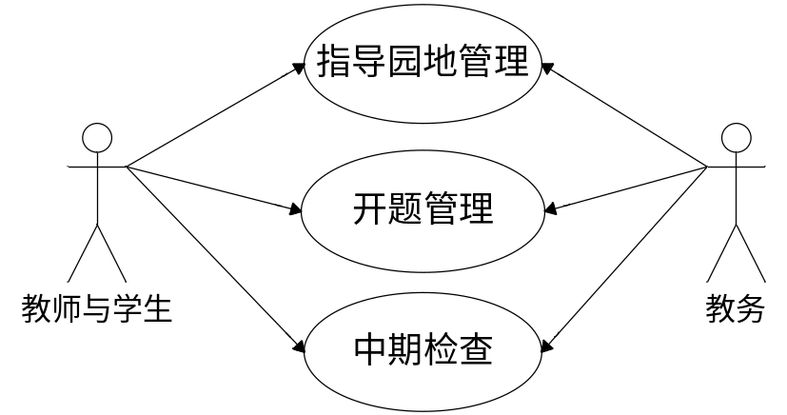
图4-4 毕业设计进行过程管理用例图
用例分层描述如下：
1.指导园地管理用例细化：
- 提交通信方式：学生与教师提交通信方式。
- 开通开题：教务开通开题。
注：指导园地管理暂不提供外部接口服务，只提供教师、学生提交通信方式。
2.开题管理用例细化：
- 提交开题报告：学生上传毕业设计开题报告。
- 收取开题报告：指导教师收取学生开题报告，离线评审。
- 送审开题报告：指导教师送审开题报告。
- 分配评审开题：教务分配开题报告到各专家组。
- 评审开题报告：专家组评审开题报告。
- 存档开题报告：教务保存开题报告文档。
- 开通中期检查：教务关闭开题，同时开通中期检查。
3.中期检查用例细化：
- 提交中期报告：学生上传毕业设计中期报告。
- 收取中期报告：指导教师收取学生毕业设计中期报告。
- 送审中期报告：指导教师送审中期报告。
- 存档中期报告：教务保存中期报告文档。
- 关闭中期检查：教务关闭中期检查。

4.2.4答辩管理用例
1．答辩管理用例图
根据用户需求的答辩功能描述，画出答辩管理部分的用例图如图4-5所示。
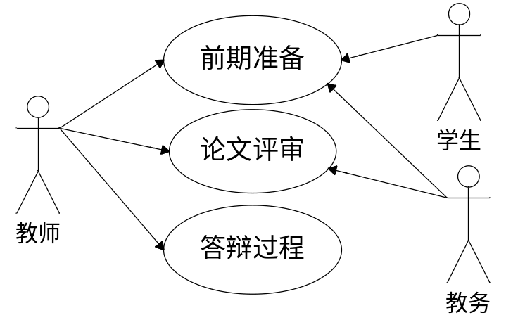
图4-5 毕业设计答辩管理用例图
用例分层描述如下：
1. 前期准备用例细化：
- 交收论文初稿：学生交论文初稿，教师收论文初稿。
- 答辩申请：学生提交答辩申请。
- 确定答辩成员：教务长确定答辩成员。
- 安排答辩：教务安排答辩分组。
- 开通论文评审：教务开通论文评审。
2. 论文评审用例细化：
- 指导教师评审：指导教师评审论文。
- 分配评审论文：教务分配评审论文(保证审阅教师不是该题目的指导教师)。
- 审阅教师评审：审阅教师评审论文。
- 存档评审结果：教务保存评审文档。
- 浏览评审结果：教务浏览评审文档。
- 开通答辩过程：教务关闭论文评审，同时开通答辩过程。
3. 答辩过程用例细化：
- 答辩记录：答辩教师提交答辩记录。
- 成绩评定：答辩教师提交评定成绩。
- 关闭答辩过程：教务关闭答辩过程。

4.2.5后期处理用例
1．后期处理用例图
根据用户需求的后期处理功能描述，画出后期处理部分的用例图如图4-6所示。
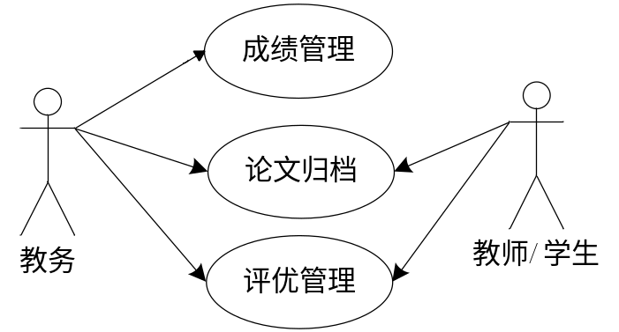
图4-6 毕业设计后期处理用例图
用例分层描述如下：
1.成绩管理用例细化：
- 成绩统计分析：教务对毕业设计成绩进行统计分析,统计方法如下:
  - 按教师指导学生论文成绩平均分统计。
  - 按教师指导学生数统计。
  - 按学生成绩统计。
- 发布与报表：教务发布及上报毕业设计成绩。
2.论文归档用例细化：
- 论文入档：教务保存该年所有论文文档。
- 论文查询：教务、学生和教师浏览论文。
- 辅助材料入档：教务保存辅助材料文档。
- 辅助材料查询：教务查询辅助材料文档。
- 文档备份：教务备份该年毕业设计文档。
- 文档清理：教务清理超过三年的毕业设计文档。
3.评优管理用例细化：
- 优秀论文申请：学生提交优秀论文申请。
- 优秀指导申请：指导教师提交优秀指导申请。
- 优秀评审：教务对申请教师、学生进行评优。

4.2.6登录管理用例
1．登录管理用例图
根据用户需求的登录管理功能描述，画出登录管理部分的用例图如图4-7所示。
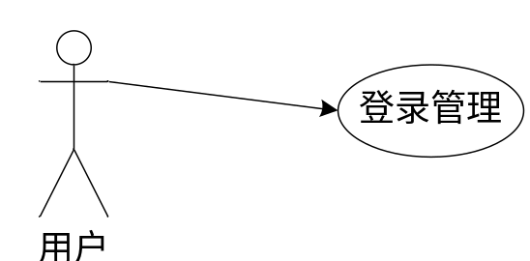
图4-7 毕业设计登录管理用例图
2.用例描述如下：
- 数据维护人员和教务长登录后，即可登录到系统维护平台也可登录到工作流程平台。
- 教师、学生和普通教务登录后，进入工作流程平台。系统依据用户类别不同，提供的功能页面也不同。

4.2.7系统维护用例
1．系统维护用例图
根据用户需求的系统维护功能描述，画出系统维护部分的用例图如图4-8所示。
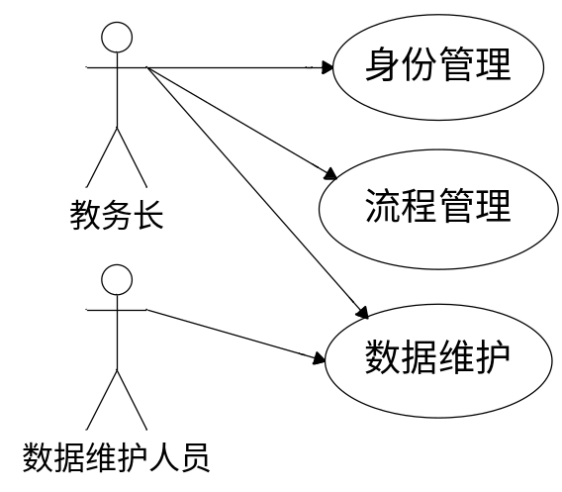
图4-8 毕业设计系统维护用例图
2. 用例分层描述如下：
- 身份管理用例包括：用户管理和角色管理。
用户管理细化：
增加用户：教务长为新用户开通用户，但该用户无任何权限。
删除用户：教务长删除各别用户。
修改用户：教务长修改某用户信息。
查询用户：教务长查询某用户信息。
用户授权：教务长为新用户授权或为老用户修改角色。
角色管理细化：
添加角色：教务长新建系统新角色。
删除角色：教务长删除不合理的角色。
修改权限：教务长修改各别角色的权限。
查询权限：教务长查询某角色的权限。
- 流程管理用例包括：选题流程管理、进行过程流程管理、答辩流程管理和后期处理流程管理。
选题流程管理细化：
开通选题管理：教务长开通选题后，普通用户可以进入到选题管理。
关闭选题管理：教务长关闭选题后，普通用户不可进入到选题管理。
进行过程流程管理细化：
开通进行过程：教务长开通进行过程后，普通用户可以进入选题管理。
关闭进行过程：教务长关闭进行过程后，普通用户不可进入选题管理。
答辩流程管理细化：
开通答辩管理：教务长开通答辩后，普通用户可以进入到答辩管理。
关闭答辩管理：教务长关闭答辩后，普通用户不可进入到答辩管理。
后期处理流程管理细化：
开通后期处理：教务长开通后处理后，普通用户可以进入到后处理。
关闭后期处理：教务长关闭后处理后，普通用户不可进入到后处理。
- 数据维护用例包括：导入用户信息、导出用户信息和备份清理毕设文档。
导入用户信息细化：
导入学生信息：数据维护人员导入学生信息，数据来自现有教务系统。
导入教师信息：数据维护人员导入教师信息，数据来自现有教务系统。
导出用户信息细化：
导出学生信息：数据维护人员导出毕业学生信息。
导出教师信息：数据维护人员导出退休教师信息。
备份清理毕设文档细化：
备份毕设文档：三年备份一次毕业设计文档。
清理毕设文档：清理超过三年的毕业设计文档。

4.3系统用例描述

4.3.1 用例描述概述

1．系统用例描述方法
对每个用例采用脚本进行描述，按MVC思想对用例的事件流进行描述，对复杂的事件流辅以活动图。并且校验用户需求。

2．每个用例描述的结果
每个用例划分出VBE三种基本类。命名方法如下：
- V（Viewer人机交互类），用例名+Form；
- B（Business业务逻辑类）, 用例名+Oper；
- E（Entity实体类）, 用例名+Enti。

3．建立系统的概念模型
所有用例分析完成后，得到系统的概念模型。概念模型是设计的基础，有三部分：
- 视图模型：所有用例V类的集合；
- 逻辑模型：所有用例B类的集合；
- 实体模型：所有用例E类的集合；

4.3.2选题管理

1.1上传文件
用例脚本：见表4-1。
表4-1上传文件用例脚本
用例名称： | 上传文件
用例ID： | CTM _01_01
参与者： | 普通教务人员
描述： | 上传拟题要求文件和各阶段提交的文档样式表。
启动： | 点击“上传”
前置条件： | 用例开始前，选题开通，普通教务人员登录。
后置条件： | 如果用例执行成功，文件保存到数据库，否则，系统状态不变。
主事件流:
用户视图  （UploadFileForm） |  | 逻辑运算  （UploadFileOper） | 数据实体  （UploadFileEnti）
1.输入上传文件标题
2.添加文件
3.验证标题与文件列表是否空
 |  | 4.验证标题是否重复 | UploadFileEnti
 |  | 5.保存文件 | UploadFileEnti
6.提示上传成功
备选流：
备选说明 |  | 处理过程
1.标题与文件列表空 |  | 提示添写完整信息。
2.标题重复 |  | 提示此信息已上传。
异常流
异常原因 |  | 处理方式

从用例划分出VBE三种基本类:
- V类：UploadFileForm
- B类：UploadFileOper
- E类：UploadFileEnti

1.2开通立题
用例脚本：见表4-2。
表4-2开通立题用例脚本
用例名称： | 开通立题
用例ID： | CTM _01_02
参与者： | 普通教务人员
描述： | 开通教师立题
启动： | 点击“开通”
前置条件： | 用例开始前，选题开通，教务登录成功。
后置条件： | 如果用例执行成功，开通立题，否则，系统状态不变。
主事件流:
用户视图  （OpenEstablishTopicForm） |  | 逻辑运算  （OpenEstablishTopicOper） | 数据实体  （OpenEstablishTopicEnti）
1.显示立题状态
 |  | 2.修改立题状态 | OpenEstablishTopicEnti
3.提示开通立题成功
备选流：
备选说明 |  | 处理过程
异常流
异常原因 |  | 处理方式

从用例划分出VBE三种基本类:
- V类：OpenEstablishTopicForm
- B类：OpenEstablishTopicOper
- E类：OpenEstablishTopicEnti

2.1上报题目
用例脚本：见表4-3。
表4-3上报题目用例脚本
用例名称： | 上报题目
用例ID： | CTM _02_01
参与者： | 指导教师
描述： | 指导教师上报题目。
启动： | 点击“提交”
前置条件： | 用例开始前，立题开通，教师登录。
后置条件： | 如果用例执行成功，题目信息保存到数据库，否则，系统状态不变
主事件流:
用户视图  （ReportTpoicForm） |  | 逻辑运算  （ReportTpoicOper） | 数据实体  （ReportTpoicEnti）
1.填写题目名
2.添加文件
3.验证标题与文件是否空
 |  | 4.题目与历年题目比对 | ReportTpoicEnti
 |  | 5.题目与该年已拟报题目比对 | ReportTpoicEnti
 |  | 6.保存题目 | ReportTpoicEnti
7.提示上报成功
备选流：
备选说明 |  | 处理过程
1.题目名和文件列表为空 |  | 提示添写完整信息。
2.题目比对不通过 |  | 提示重题信息。
异常流
异常原因 |  | 处理方式

从用例划分出VBE三种基本类:
- V类：ReportTpoicForm
- B类：ReportTpoicOper
- E类：ReportTpoicEnti

2.2确定专家
用例脚本：见表4-4。
表4-4确定专家用例脚本
用例名称： | 确定专家
用例ID： | CTM _02_02
参与者： | 教务长
描述： | 教务长确定审题专家。
启动： | 点击“确定”
前置条件： | 用例开始前，立题开通，教务长登录。
后置条件： | 如果用例执行成功，保存确立专家信息到数据库，否则，系统状态不变
主事件流:
用户视图  （ConfirmATEForm） |  | 逻辑运算  （ConfirmATEOper） | 数据实体  （ConfirmATEEnti）
1.选择被确立为专家的教师
2.验证所有专家是否被选择
 |  | 3.保存确立专家信息 | ConfirmATEEnti
4.提示分配成功
备选流：
备选说明 |  | 处理过程
1.专家列表有空值 |  | 提示选择所有专家。
异常流
异常原因 |  | 处理方式

从用例划分出VBE三种基本类:
- V类：ConfirmATEForm
- B类：ConfirmATEOper
- E类：ConfirmATEEnti

2.3分配评审题目
用例脚本：见表4-5。
表4-5分配评审题目用例脚本
用例名称： | 分配评审题目
用例ID： | CTM _02_03
参与者： | 普通教务人员
描述： | 教务人员将各题目分给各专家。
启动： | 点击“提交”
前置条件： | 用例开始前，立题开通，教务人员登录。
后置条件： | 如果用例执行成功，分配信息保存到数据库，否则，系统状态不变
主事件流:
用户视图  （AllotTopicForm） |  | 逻辑运算  （AllotTopicOper） | 数据实体  （AllotTopicEnti）
1.选择专家
2.选择题目
3.验证专家与题目是否空
 |  | 4.保存分配题目信息 | allotTopicEnti
5.提示分配成功
备选流：
备选说明 |  | 处理过程
1.专家和题目列表为空 |  | 提示添写完整信息。
异常流
异常原因 |  | 处理方式

从用例划分出VBE三种基本类:
- V类：AllotTopicForm
- B类：AllotTopicOper
- E类：AllotTopicEnti

2.4评审题目
用例脚本：见表4-6。
表4-6评审题目用例脚本
用例名称： | 评审题目
用例ID： | CTM _02_04
参与者： | 专家
描述： | 专家对题目进行评审。
启动： | 点击“提交”
前置条件： | 用例开始前，立题开通，专家登录。
后置条件： | 如果用例执行成功，评审信息保存到数据库，否则，系统状态不变
主事件流:
用户视图  （AssessTopicForm） |  | 逻辑运算  （AssessTopicOper） | 数据实体  （AssessTopicEnti）
1.选评审各项分数
2.验证各项分数与评审意见是否空
 |  | 3.保存评审结果 | AssessTopicEnti
4.提示评审结果成功
备选流：
备选说明 |  | 处理过程
1. 各项分数与评审意见列表为空 |  | 提示添写完整信息。
异常流
异常原因 |  | 处理方式

状态图: 评审标示初始为0，通过评审为1，评审不通过为2.

从用例划分出VBE三种基本类:
- V类： AssessTopicForm
- B类： AssessTopicOper
- E类： AssessTopicEnti

2.5发布题目
用例脚本：见表4-7。
表4-7发布题目用例脚本
用例名称： | 发布题目
用例ID： | CTM _02_05
参与者： | 普通教务人员
描述： | 教务上传题目汇总文件。
启动： | 点击“发布”
前置条件： | 用例开始前，立题开通，教务登录。
后置条件： | 如果用例执行成功，题目汇总文件保存到数据库，否则，系统状态不变
主事件流:
用户视图  （IssueTopicForm） |  | 逻辑运算  （IssueTopicOper） | 数据实体  （IssueTopicEnti）
1.添加标题
2.添加文件
3.验证标题与文件列表是否空
 |  | 4.保存题目汇总文件 | IssueTopicEnti
5.提示提交成功
备选流：
备选说明 |  | 处理过程
1. 标题与文件列表为空 |  | 提示添写完整信息。
异常流
异常原因 |  | 处理方式

从用例划分出VBE三种基本类:
- V类：IssueTopicForm
- B类：IssueTopicOper
- E类：IssueTopicEnti

2.6开通双向选择
用例脚本：见表4-8。
表4-8开通双向用例脚本
用例名称： | 开通双向选择
用例ID： | CTM _02_06
参与者： | 普通教务人员
描述： | 教务开通双向选择。
启动： | 点击“开通”
前置条件： | 用例开始前，立题开通，教务登录。
后置条件： | 如果用例执行成功，开通双向选择，否则，系统状态不变
主事件流:
用户视图  （OpenBothChoiceForm） |  | 逻辑运算  （OpenBothChoiceOper） | 数据实体  （OpenBothChoiceEnti）
1.显示双向选择状态
 |  | 2.修改双向选择状态 | openBothChoiceEnti
3.提示开通成功
备选流：
备选说明 |  | 处理过程
异常流
异常原因 |  | 处理方式

从用例划分出VBE三种基本类:
- V类：OpenBothChoiceForm
- B类：OpenBothChoiceOper
- E类：OpenBothChoiceEnt

3.1学生选题
用例脚本：见表4-9。
表4-9学生选题用例脚本
用例名称： | 学生选题
用例ID： | CTM _03_01
参与者： | 学生
描述： | 学生选择自己感兴趣的论文题目（最多3个）
启动： | 点击“确定”
前置条件： | 用例开始前，双向选择开通，学生登录。
后置条件： | 如果用例执行成功，学生选题信息保存到数据库，否则，系统状态不变
主事件流:
用户视图  （ChooTopicForm） |  | 逻辑运算  （ChooTopicOper） | 数据实体  （ChooTopicEnti）
1.选择题目
2.验证题目列表是否空
 |  | 3.查询该生选题数 | ChooTopicEnti
 |  | 4.查询该题目被选数 | ChooTopicEnti
 |  | 5.保存该生选题信息 | ChooTopicEnti
6.提示提交成功
备选流：
备选说明 |  | 处理过程
1.该生选题数等于三 |  | 提示每人最多选择三个题目。
2.该题目被选数等于三 |  | 提示每题最多被三人选择。
异常流
异常原因 |  | 处理方式

从用例划分出VBE三种基本类:
- V类：ChooTopicForm
- B类：ChooTopicOper
- E类：ChooTopicEnti

3.2教师选学生
用例脚本：见表4-10。
表4-10教师选学生用例脚本
用例名称： | 教师选学生
用例ID： | CTM _03_02
参与者： | 教师
描述： | 指导教师选择报他题目的学生（每题只选一个）
启动： | 点击“选择”
前置条件： | 用例开始前，双向选择开通，指导教师登录。
后置条件： | 如果用例执行成功，则保存教师选学生信息到数据库，否则，系统状态不变。
主事件流:
用户视图  （ChooStuForm） |  | 逻辑运算  （ChooStuOper） | 数据实体  （ChooStuEnti）
1.选择题目
2.选择学生
 |  | 3.查询该生是否被其它教师选择 | ChooStuEnti
 |  | 4.保存教师选学生信息 | ChooStuEnti
5.提示提交成功
备选流：
备选说明 |  | 处理过程
1.该生已被其它教师选择 |  | 提示该生已被其它教师选择。
异常流
异常原因 |  | 处理方式

从用例划分出VBE三种基本类:
- V类：ChooStuForm
- B类：ChooStuOper
- E类：ChooStuEnti

3.3关闭双向选择
用例脚本：见表4-11。
表4-11关闭双向选择用例脚本
用例名称： | 关闭双向选择
用例ID： | CTM _03_03
参与者： | 普通教务人员
描述： | 教务关闭双向选择。
启动： | 点击“关闭”
前置条件： | 用例开始前，双向选择开通，教务登录。
后置条件： | 如果用例执行成功，关闭双向选择，否则，系统状态不变
主事件流:
用户视图  （CloseBothChoiceForm） |  | 逻辑运算  （CloseBothChoiceOper） | 数据实体  （CloseBothChoiceEnti）
1.显示双向选择状态
 |  | 2.修改双向选择状态 | CloseBothChoiceEnti
3.提示关闭成功
备选流：
备选说明 |  | 处理过程
异常流
异常原因 |  | 处理方式

从用例划分出VBE三种基本类:
- V类：CloseBothChoiceForm
- B类：CloseBothChoiceOper
- E类：CloseBothChoiceEnti

3.4手工调整
用例脚本：见表4-12。
表4-12手工调整用例脚本
用例名称： | 手工调整
用例ID： | CTM _03_04
参与者： | 普通教务人员
描述： | 教务手工调整选题结果,确保每人一题。
启动： | 点击“提交”
前置条件： | 用例开始前，双向选择开通，教务登录。
后置条件： | 如果用例执行成功，关闭双向选择，否则，系统状态不变
主事件流:
用户视图  （HandAdjustForm） |  | 逻辑运算  （HandAdjustOper） | 数据实体  （HandAdjustEnti）
1.选择题目
2.选择学生
3.验证题目和学生列表是否为空
 |  | 4.保存选题信息 | HandAdjustEnti
5.提示提交成功
备选流：
备选说明 |  | 处理过程
1.题目和学生列表为空 |  | 提示添写完整信息。
异常流
异常原因 |  | 处理方式

从用例划分出VBE三种基本类:
- V类：HandAdjustForm
- B类：HandAdjustOper
- E类：HandAdjustEnti

4.1发布选题结果
用例脚本：见表4-13。
表4-13发布选题结果用例脚本
用例名称： | 发布选题结果
用例ID： | CTM _04_01
参与者： | 普通教务人员
描述： | 教务上传选题结果文件。
启动： | 点击“发布”
前置条件： | 用例开始前，双向选择关闭，教务登录。
后置条件： | 如果用例执行成功，选题结果文件保存到数据库，否则，系统状态不变
主事件流:
用户视图  （IssueChooResForm） |  | 逻辑运算  （IssueChooResOper） | 数据实体  （IssueChooResEnti）
1.填写文件标题
2.添加文件
3.验证标题和文件列表是否为空
 |  | 4.保存选题结果文件 | IssueChooResEnti
5.提示提交成功
备选流：
备选说明 |  | 处理过程
1.标题和文件列表为空 |  | 提示添写完整信息。
异常流
异常原因 |  | 处理方式

从用例划分出VBE三种基本类:
- V类：IssueChooResForm
- B类：IssueChooResOper
- E类：IssueChooResEnti

4.2特殊调整
用例脚本：见表4-14。
表4-14特殊调整用例脚本
用例名称： | 特殊调整
用例ID： | CTM _04_02
参与者： | 普通教务人员
描述： | 教务调整学生选题。
启动： | 点击“修改”
前置条件： | 用例开始前，选题管理开通，教务登录。
后置条件： | 如果用例执行成功，修改该学生的题目，否则，系统状态不变
主事件流:
用户视图  （EspecialAdjustForm） |  | 逻辑运算  （EspecialAdjustOper） | 数据实体  （EspecialAdjustEnti）
1.选择学生
2.填写要修改的题目
 |  | 3.修改该生论文题目 | EspecialAdjustEnti
4.提示改题成功
备选流：
备选说明 |  | 处理过程
异常流
异常原因 |  | 处理方式

从用例划分出VBE三种基本类:
- V类：EspecialAdjustForm
- B类：EspecialAdjustOper
- E类：EspecialAdjustEnti

4.3.3进行过程管理

1.1提交通信方式
用例脚本：见表4-15。
表4-15提交通信方式例脚本
用例名称： | 提交通信方式
用例ID： | PPM _01_01
参与者： | 学生、指导教师
描述： | 师生提交本人通信方式。
启动： | 点击“提交”
前置条件： | 用例开始前，进行过程开通，教师、学生登录。
后置条件： | 如果用例执行成功，通信信息保存到数据库，否则，系统状态不变。
主事件流:
用户视图  （SubmitCommuForm） |  | 逻辑运算  （SubmitCommuOper） | 数据实体  （SubmitCommuEnti）
1.输入通信文件的标题
2.添加通信文件
3.验证标题与文件列表是否空
 |  | 4.保存文件 | SubmitCommuEnti
6.提示成功
备选流：
备选说明 |  | 处理过程
异常流
异常原因 |  | 处理方式

从用例划分出VBE三种基本类:
- V类：SubmitCommuForm
- B类：SubmitCommuOper
- E类：SubmitCommuEnti

1.2开通开题
用例脚本：见表4-16。

表4-16开通开题例脚本
用例名称： | 开通开题
用例ID： | PPM _01_02
参与者： | 教务
描述： | 教务开通开题。
启动： | 点击“开通”
前置条件： | 用例开始前，进行过程管理开通，教务登录。
后置条件： | 如果用例执行成功，开通开题，否则，系统状态不变。
主事件流:
用户视图  （OpenStartTopicForm） |  | 逻辑运算  （OpenStartTopicOper） | 数据实体  （OpenStartTopicEnti）
1.显示开题状态
 |  | 2.修改开题状态。 | OpenStartTopicEnti
3.提示开通开题成功
备选流：
备选说明 |  | 处理过程
异常流
异常原因 |  | 处理方式

从用例划分出VBE三种基本类:
- V类：OpenStartTopicForm
- B类：OpenStartTopicOper
- E类：OpenStartTopicEnti

2.1提交开题报告
用例脚本：见表4-17。
表4-17提交开题报告例脚本
用例名称： | 提交开题报告
用例ID： | PPM _02_01
参与者： | 学生
描述： | 学生上传毕业设计开题报告。
启动： | 点击“提交”
前置条件： | 用例开始前，开题开通，学生登录。
后置条件： | 如果用例执行成功，开题报告上传到数据库，否则，系统状态不变。
主事件流:
用户视图  （SubmitStartReportForm） |  | 逻辑运算  （SubmitStartReportOper） | 数据实体  （SubmitStartReportEnti）
1.输入上传报告标题
2.添加报告
3.验证标题与报告列表是否空
 |  | 4.上传报告 | SubmitStartReportEnti
6.提示上传成功
备选流：
备选说明 |  | 处理过程
1.标题与报告列表空 |  | 提示添写完整信息。
异常流
异常原因 |  | 处理方式

从用例划分出VBE三种基本类:
- V类：SubmitStartReportForm
- B类：SubmitStartReportOper
- E类：SubmitStartReportEnti

2.2收取开题报告
用例脚本：见表4-18。
表4-18收取开题报告例脚本
用例名称： | 收取开题报告
用例ID： | PPM _02_02
参与者： | 指导教师
描述： | 指导教师下载毕业设计开题报告。
启动： | 点击“下载”
前置条件： | 用例开始前，开题开通，指导教师登录。
后置条件： | 如果用例执行成功，下载开题报告，否则，系统状态不变。
主事件流:
用户视图  （CollectStartReportForm） |  | 逻辑运算  （CollectStartReportOper） | 数据实体  （CollectStartReportEnti）
1.选择某学生开题报告
 |  | 2.下载该生开题报告 | CollectStartReportEnti
3提示下载成功
备选流：
备选说明 |  | 处理过程
异常流
异常原因 |  | 处理方式

从用例划分出VBE三种基本类:
- V类：CollectStartReportForm
- B类：CollectStartReportOper
- E类：CollectStartReportEnti

2.3送审开题报告
用例脚本：见表4-19。
表4-19送审开题报告例脚本
用例名称： | 送审开题报告
用例ID： | PPM _02_03
参与者： | 指导教师
描述： | 指导教师送审开题报告。
启动： | 点击“送审”
前置条件： | 用例开始前，开题开通，指导教师登录。
后置条件： | 如果用例执行成功，送审开题报告保存到数据库，否则，系统状态不变。
主事件流:
用户视图  （SendStartReportForm） |  | 逻辑运算  （SendStartReportOper） | 数据实体  （SendStartReportEnti）
1.选择一组开题报告
3.验证报告列表是否空
 |  | 4. 上传开题报告 | SendStartReportEnti
5.提示送审成功
备选流：
备选说明 |  | 处理过程
1.报告列表空 |  | 提示送审报告。
异常流
异常原因 |  | 处理方式

从用例划分出VBE三种基本类:
- V类：SendStartReportForm
- B类：SendStartReportOper
- E类：SendStartReportEnti

2.4分配评审开题
用例脚本：见表4-20。
表4-20分配评审开题例脚本
用例名称： | 分配评审开题
用例ID： | PPM _02_04
参与者： | 教务
描述： | 教务分配开题报告到各专家组。
启动： | 点击“分配”
前置条件： | 用例开始前，开题开通，教务登录。
后置条件： | 如果用例执行成功，分配信息保存到数据库，否则，系统状态不变。
主事件流:
用户视图  （AllotStartReportForm） |  | 逻辑运算  （AllotStartReportOper） | 数据实体  （AllotStartReportEnti）
1.选择一组开题报告
2.选择专家
3.验证报告与专家列表是否空
 |  | 4. 保存分配信息 | AllotStartReportEnti
5.提示分配成功
备选流：
备选说明 |  | 处理过程
1. 报告与专家列表空 |  | 提示添写完整信息。
异常流
异常原因 |  | 处理方式

从用例划分出VBE三种基本类:
- V类：AllotStartReportForm
- B类：AllotStartReportOper
- E类：AllotStartReportEnti

2.5评审开题报告
用例脚本：见表4-21。
表4-21评审开题报告例脚本
用例名称： | 评审开题报告
用例ID： | PPM _02_05
参与者： | 专家
描述： | 专家组评审开题报告。
启动： | 点击“提交”
前置条件： | 用例开始前，开题开通，专家登录。
后置条件： | 如果用例执行成功，评审意见保存到数据库，否则，系统状态不变。
主事件流:
用户视图  （AssessStartReportForm） |  | 逻辑运算  （AssessStartReportOper） | 数据实体  （AssessStartReportEnti）
1.输入评审意见
2.验证评审意见列表是否空
 |  | 3.保存评审意见 | AssessStartReportEnti
4.显示提示成功
备选流：
备选说明 |  | 处理过程
1.评审意见列表空 |  | 提示添写完整信息。
异常流
异常原因 |  | 处理方式

从用例划分出VBE三种基本类:
- V类：AssessStartReportForm
- B类：AssessStartReportOper
- E类：AssessStartReportEnti

2.6存档开题报告
用例脚本：见表4-22。
表4-22存档开题报告例脚本
用例名称： | 存档开题报告
用例ID： | PPM _02_06
参与者： | 教务
描述： | 教务保存开题报告文档。
启动： | 点击“保存”
前置条件： | 用例开始前，开题开通，教务登录。
后置条件： | 如果用例执行成功，开题报告保存到数据库，否则，系统状态不变。
主事件流:
用户视图  （SaveStartReportForm） |  | 逻辑运算  （SaveStartReportOper） | 数据实体  （SaveStartReportEnti）
1.添加报告
2.验证报告列表是否空
 |  | 3.保存报告 | SaveStartReportEnti
4.提示保存成功
备选流：
备选说明 |  | 处理过程
1.报告列表空 |  | 提示添写报告。
异常流
异常原因 |  | 处理方式

从用例划分出VBE三种基本类:
- V类：SaveStartReportForm
- B类：SaveStartReportOper
- E类：SaveStartReportEnti

2.7开通中期检查
用例脚本：见表4-23。
表4-23开通中期检查例脚本
用例名称： | 开通中期检查
用例ID： | PPM _02_07
参与者： | 教务
描述： | 教务关闭开题，同时开通中期检查。
启动： | 点击“开通”
前置条件： | 用例开始前，开题开通，教务登录。
后置条件： | 如果用例执行成功，开题报告保存到数据库，否则，系统状态不变。
主事件流:
用户视图  （OpenMidCheckForm） |  | 逻辑运算  （OpenMidCheckOper） | 数据实体  （OpenMidCheckEnti）
1.显示中期检查状态
 |  | 2.修改中期检查状态。 | OpenMidCheckEnti
3.提示开通中期检查成功
备选流：
备选说明 |  | 处理过程
异常流
异常原因 |  | 处理方式

从用例划分出VBE三种基本类:
- V类：OpenMidCheckForm
- B类：OpenMidCheckOper
- E类：OpenMidCheckEnti

3.1提交中期报告
用例脚本：见表4-24。
表4-24提交中期报告例脚本
用例名称： | 提交中期报告
用例ID： | PPM _03_01
参与者： | 学生
描述： | 学生上传毕业设计中期报告。
启动： | 点击“提交”
前置条件： | 用例开始前，中期检查开通，学生登录。
后置条件： | 如果用例执行成功，开题报告保存到数据库，否则，系统状态不变。
主事件流:
用户视图  （SubmitMidReportForm） |  | 逻辑运算  （SubmitMidReportOper） | 数据实体  （SubmitMidReportEnti）
1.输入上传报告标题
2.添加报告
3.验证标题与报告列表是否空
 |  | 4.上传文件 | SubmitMidReportEnti
5. 提示上传成功
备选流：
备选说明 |  | 处理过程
1.标题与文件列表空 |  | 提示添写完整信息。
2.标题重复 |  | 提示此信息已上传。
异常流
异常原因 |  | 处理方式

从用例划分出VBE三种基本类:
- V类：SubmitMidReportForm
- B类：SubmitMidReportOper
- E类：SubmitMidReportEnti

3.2收取中期报告
用例脚本：见表4-25。
表4-25收取中期报告例脚本
用例名称： | 收取中期报告
用例ID： | PPM _03_02
参与者： | 教务
描述： | 教务下载所有毕业设计中期报告。
启动： | 点击“下载”
前置条件： | 用例开始前，中期检查开通，教务登录。
后置条件： | 如果用例执行成功，下载中期报告，否则，系统状态不变。
主事件流:
用户视图  （CollectMidReportForm） |  | 逻辑运算  （CollectMidReportOper） | 数据实体  （CollectMidReportEnti）
1.选择某学生中期报告
 |  | 2.下载该生中期报告 | CollectMidReportEnti
3提示下载成功
备选流：
备选说明 |  | 处理过程
异常流
异常原因 |  | 处理方式

从用例划分出VBE三种基本类:
- V类：CollectMidReportForm
- B类：CollectMidReportOper
- E类：CollectMidReportEnti

3.3送审中期报告
用例脚本：见表4-26。
表4-26送审中期报告例脚本
用例名称： | 送审中期报告
用例ID： | PPM _03_03
参与者： | 指导教师
描述： | 指导教师送审中期报告。
启动： | 点击“送审”
前置条件： | 用例开始前，中期检查开通，指导教师登录。
后置条件： | 如果用例执行成功，送审中期报告保存到数据库，否则，系统状态不变。
主事件流:
用户视图  （SendMidReportForm） |  | 逻辑运算  （SendMidReportOper） | 数据实体  （SendMidReportEnti）
1.选择一组开题报告
3.验证报告列表是否空
 |  | 4. 上传开题报告 | SendMidReportEnti
5.提示送审成功
备选流：
备选说明 |  | 处理过程
1.报告列表空 |  | 提示送审报告。
异常流
异常原因 |  | 处理方式

从用例划分出VBE三种基本类:
- V类：SendMidReportForm
- B类：SendMidReportOper
- E类：SendMidReportEnti

3.4存档中期报告
用例脚本：见表4-27。
表4-27存档中期报告例脚本
用例名称： | 存档中期报告
用例ID： | PPM _03_04
参与者： | 教务
描述： | 教务保存中期报告文档。
启动： | 点击“保存”
前置条件： | 用例开始前，中期检查开通，教务登录。
后置条件： | 如果用例执行成功，中期报告保存到数据库，否则，系统状态不变。
主事件流:
用户视图  （SaveMidReportForm） |  | 逻辑运算  （SaveMidReportOper） | 数据实体  （SaveMidReportEnti）
1.添加报告
2.验证报告列表是否空
 |  | 3.保存报告 | SaveMidReportEnti
4.提示保存成功
备选流：
备选说明 |  | 处理过程
1.报告列表空 |  | 提示添写完整信息。
异常流
异常原因 |  | 处理方式

从用例划分出VBE三种基本类:
- V类：SaveMidReportForm
- B类：SaveMidReportOper
- E类：SaveMidReportEnti

3.5关闭中期检查
用例脚本：见表4-28。
表4-28关闭中期检查例脚本
用例名称： | 关闭中期检查
用例ID： | PPM _03_05
参与者： | 教务
描述： | 教务关闭中期检查。
启动： | 点击“提交”
前置条件： | 用例开始前，中期检查开通，教务登录。
后置条件： | 如果用例执行成功，关闭中期检查，否则，系统状态不变。
主事件流:
用户视图  （CloseMidCheckForm） |  | 逻辑运算  （CloseMidCheckOper） | 数据实体  （CloseMidCheckEnti）
1.显示中期检查状态
 |  | 2.修改中期检查状态。 | CloseMidCheckEnti
3.提示关闭中期检查成功
备选流：
备选说明 |  | 处理过程
异常流
异常原因 |  | 处理方式

从用例划分出VBE三种基本类:
- V类：CloseMidCheckForm
- B类：CloseMidCheckOper
- E类：CloseMidCheckEnti

4.3.4答辩管理

1.1提交论文初稿
用例脚本：见表4-29。
表4-29提交论文初稿例脚本
用例名称： | 提交论文初稿
用例ID： | DM _01_01
参与者： | 学生
描述： | 学生提交论文初稿。
启动： | 点击“提交”
前置条件： | 用例开始前，答辩开通，学生登录。
后置条件： | 如果用例执行成功，论文初稿保存到数据库，否则，系统状态不变。
主事件流:
用户视图  （SubmitPaperForm） |  | 逻辑运算  （SubmitPaperOper） | 数据实体  （SubmitPaperEnti）
1.输入上传标题
2.添加论文初稿
3.验证标题与论文列表是否空
 |  | 4. 保存论文初稿 | SubmitPaperEnti
5. 提示提交成功
备选流：
备选说明 |  | 处理过程
1.标题与文件列表空 |  | 提示添写完整信息。
异常流
异常原因 |  | 处理方式

从用例划分出VBE三种基本类:
- V类：SubmitPaperForm
- B类：SubmitPaperOper
- E类：SubmitPaperEnti

1.2收取论文初稿
用例脚本：见表4-30。
表4-30收取论文初稿例脚本
用例名称： | 收取论文初稿
用例ID： | DM _01_02
参与者： | 教师
描述： | 教师收论文初稿。
启动： | 点击“提交”
前置条件： | 用例开始前，答辩开通，教师登录。
后置条件： | 如果用例执行成功，下载论文初稿，否则，系统状态不变。
主事件流:
用户视图  （CollectPaperForm） |  | 逻辑运算  （CollectPaperOper） | 数据实体  （CollectPaperEnti）
1.选择某学生论文初稿
 |  | 2.下载该生论文初稿 | CollectPaperEnti
3提示下载成功
备选流：
备选说明 |  | 处理过程
异常流
异常原因 |  | 处理方式

从用例划分出VBE三种基本类:
- V类：CollectPaperForm
- B类：CollectPaperOper
- E类：CollectPaperEnti

1.3答辩申请
用例脚本：见表4-31。
表4-31答辩申请例脚本
用例名称： | 答辩申请
用例ID： | DM _01_03
参与者： | 学生
描述： | 学生提交答辩申请。
启动： | 点击“提交”
前置条件： | 用例开始前，答辩开通，学生登录。
后置条件： | 如果用例执行成功，答辩申请保存到数据库，否则，系统状态不变。
主事件流:
用户视图  （AnswerAppliForm） |  | 逻辑运算  （AnswerAppliOper） | 数据实体  （AnswerAppliEnti）
1.输入申请标题
2.添加答辩申请文件
3.验证标题与文件列表是否空
 |  | 4.保存答辩申请文件 | AnswerAppliEnti
5.提示申请成功
备选流：
备选说明 |  | 处理过程
1.标题与文件列表空 |  | 提示添写完整信息。
异常流
异常原因 |  | 处理方式

从用例划分出VBE三种基本类:
- V类：AnswerAppliForm
- B类：AnswerApplOper
- E类：AnswerApplicEnti

1.4确定答辩成员
用例脚本：见表4-32。
表4-32确定答辩成员用例脚本
用例名称： | 确定答辩成员
用例ID： | DM_01_04
参与者： | 教务长
描述： | 教务长确定答辩组成员。
启动： | 点击“确定”
前置条件： | 用例开始前，答辩管理开通，教务长登录。
后置条件： | 如果用例执行成功，保存确立答辩组成员信息到数据库，否则，系统状态不变
主事件流:
用户视图  （ConfirmACForm） |  | 逻辑运算  （ConfirmACOper） | 数据实体  （ConfirmACEnti）
1.选择被确立为答辩组成员的教师
2.验证所有答辩组成员是否被选择
 |  | 3.保存确立答辩组成员信息 | ConfirmACEnti
4.提示分配成功
备选流：
备选说明 |  | 处理过程
1.答辩组成员列表有空值 |  | 提示选择所有答辩组成员。
异常流
异常原因 |  | 处理方式

从用例划分出VBE三种基本类:
- V类：ConfirmACForm
- B类：ConfirmACOper
- E类：ConfirmACEnti

1.5安排答辩
用例脚本：见表4-33。
表4-33安排答辩例脚本
用例名称： | 安排答辩
用例ID： | DM _01_05
参与者： | 教务
描述： | 教务安排答辩分组。
启动： | 点击“确定”
前置条件： | 用例开始前，答辩开通，教务登录。
后置条件： | 如果用例执行成功，答辩分组信息到数据库，否则，系统状态不变。
主事件流:
用户视图  （ArrangeAnswerForm） |  | 逻辑运算  （ArrangeAnswerOper） | 数据实体  （ArrangeAnswerEnti）
1.选择学生
2.选择答辩组
3.验证学生与答辩组列表是否空
 |  | 4.保存答辩分组信息 | ArrangeAnswerEnti
5.提示提交信息成功
备选流：
备选说明 |  | 处理过程
1.标题与文件列表空 |  | 提示添写完整信息。
2.标题重复 |  | 提示此信息已上传。
异常流
异常原因 |  | 处理方式

从用例划分出VBE三种基本类:
- V类：ArrangeAnswerForm
- B类：ArrangeAnswerOper
- E类：ArrangeAnswerEnti

1.6开通论文评审
用例脚本：见表4-34。
表4-34开通论文评审例脚本
用例名称： | 开通论文评审
用例ID： | DM _01_06
参与者： | 教务
描述： | 教务开通论文评审。
启动： | 点击“开通”
前置条件： | 用例开始前，答辩开通，教务登录。
后置条件： | 如果用例执行成功，开通论文评审，否则，系统状态不变。
主事件流:
用户视图  （OpenPaperAssessForm） |  | 逻辑运算  （OpenPaperAssessOper） | 数据实体  （OpenPaperAssessEnti）
1.显示论文评审状态
 |  | 2.修改论文评审状态 | OpenPaperAssessEnti
3.提示开通论文评审成功
备选流：
备选说明 |  | 处理过程
异常流
异常原因 |  | 处理方式

从用例划分出VBE三种基本类:
- V类：OpenPaperAssessForm
- B类：OpenPaperAssessOper
- E类：OpenPaperAssessEnti

2.1指导教师评审
用例脚本：见表4-35。
表4-35指导教师评审例脚本
用例名称： | 指导教师评审
用例ID： | DM _02_01
参与者： | 指导教师
描述： | 指导教师评审论文。
启动： | 点击“提交”
前置条件： | 用例开始前，论文评审开通，指导教师登录。
后置条件： | 如果用例执行成功，论文评审意见保存到数据库，否则，系统状态不变。
主事件流:
用户视图  （CoachAssessForm） |  | 逻辑运算  （CoachAssessOper） | 数据实体  （CoachAssessEnti）
1.输入论文评审意见
2.验证评审意见列表是否空
 |  | 3.保存评审意见 | CoachAssessEnti
4.提示评审成功
备选流：
备选说明 |  | 处理过程
1.评审意见列表空 |  | 提示添写完整信息。
异常流
异常原因 |  | 处理方式

从用例划分出VBE三种基本类:
- V类：CoachAssessForm
- B类：CoachAssessOper
- E类：CoachAssessEnti

2.2分配评审论文
用例脚本：见表4-36。
表4-36分配评审论文例脚本
用例名称： | 分配评审论文
用例ID： | DM_02_02
参与者： | 教务
描述： | 教务分配评审论文(保证审阅教师不是该题目的指导教师)。
启动： | 点击“分配”
前置条件： | 用例开始前，论文评审开通，教务登录。
后置条件： | 如果用例执行成功，分配评审信息保存到数据库，否则，系统状态不变。
主事件流:
用户视图  （AllotPaperForm） |  | 逻辑运算  （AllotPaperOper） | 数据实体  （AllotPaperEnti）
1.选择一组论文
2.选择审阅教师
3.验证论文与专家列表是否空
 |  | 4. 保存分配信息 | AllotPaperEnti
5.提示分配成功
备选流：
备选说明 |  | 处理过程
1.论文与审阅教师列表空 |  | 提示添写完整信息。
异常流
异常原因 |  | 处理方式

从用例划分出VBE三种基本类:
- V类：AllotPaperForm
- B类：AllotPaperOper
- E类：AllotPaperEnti

2.3审阅教师评审
用例脚本：见表4-37。
表4-37审阅教师评审例脚本
用例名称： | 审阅教师评审
用例ID： | DM _02_03
参与者： | 审阅教师
描述： | 审阅教师评审论文。
启动： | 点击“提交”
前置条件： | 用例开始前，论文评审开通，审阅教师登录。
后置条件： | 如果用例执行成功，论文评审意见保存到数据库，否则，系统状态不变。
主事件流:
用户视图  （TasterAssessForm） |  | 逻辑运算  （TasterAssessOper） | 数据实体  （TasterAssessEnti）
1.输入论文评审意见
2.验证评审意见列表是否空
 |  | 3.保存评审意见 | TasterAssessEnti
4.提示评审成功
备选流：
备选说明 |  | 处理过程
1.评审意见列表空 |  | 提示添写完整信息。
异常流
异常原因 |  | 处理方式

从用例划分出VBE三种基本类:
- V类：TasterAssessForm
- B类：TasterAssessOper
- E类：TasterAssessEnti

2.4存档评审结果
用例脚本：见表4-38。
表4-38存档评审结果例脚本
用例名称： | 存档评审结果
用例ID： | DM _02_04
参与者： | 教务
描述： | 教务保存评审文档。
启动： | 点击“提交”
前置条件： | 用例开始前，论文评审开通，教务登录。
后置条件： | 如果用例执行成功，评审结果保存到数据库，否则，系统状态不变。
主事件流:
用户视图  （SaveAssessResForm） |  | 逻辑运算  （SaveAssessResOper） | 数据实体  （SaveAssessResEnti）
1.添加评审文档
2.验证评审文档列表是否空
 |  | 3.保存评审文档 | SaveAssessResEnti
4.提示存档成功
备选流：
备选说明 |  | 处理过程
1.评审文档列表空 |  | 提示添写完整信息。
异常流
异常原因 |  | 处理方式

从用例划分出VBE三种基本类:
- V类：SaveAssessResForm
- B类：SaveAssessResOper
- E类：SaveAssessResEnti

2.5浏览评审结果
用例脚本：见表4-39。
表4-39浏览评审结果例脚本
用例名称： | 浏览评审结果
用例ID： | DM _02_05
参与者： | 教务
描述： | 教务浏览评审文档。
启动： | 点击“下载”
前置条件： | 用例开始前，论文评审开通，教务登录。
后置条件： | 如果用例执行成功，开题报告保存到数据库，否则，系统状态不变。
主事件流:
用户视图  （BrowseAssessResForm） |  | 逻辑运算  （BrowseAssessResOper） | 数据实体  （BrowseAssessResEnti）
1.选择某个学生评审结果
 |  | 2.下载该生评审结果 | BrowseAssessResEnti
3.提示下载成功
备选流：
备选说明 |  | 处理过程
异常流
异常原因 |  | 处理方式

从用例划分出VBE三种基本类:
- V类：BrowseAssessResForm
- B类：BrowseAssessResOper
- E类：BrowseAssessResEnti

2.6开通答辩过程
用例脚本：见表4-40。
表4-40开通答辩过程例脚本
用例名称： | 开通答辩过程
用例ID： | DM _02_06
参与者： | 教务
描述： | 教务关闭论文评审、开通答辩过程。
启动： | 点击“提交”
前置条件： | 用例开始前，论文评审开通，教务登录。
后置条件： | 如果用例执行成功，开通答辩过程，否则，系统状态不变。
主事件流:
用户视图  （OpenAnswerForm） |  | 逻辑运算  （OpenAnswerOper） | 数据实体  （OpenAnswerEnti）
1.显示论文评审状态
 |  | 2.修改论文评审状态。 | OpenAnswerEnti
3.提示关闭论文评审成功
备选流：
备选说明 |  | 处理过程
异常流
异常原因 |  | 处理方式

从用例划分出VBE三种基本类:
- V类：OpenAnswerForm
- B类：OpenAnswerOper
- E类：OpenAnswerEnti

3.1答辩记录
用例脚本：见表4-41。
表4-41答辩记录例脚本
用例名称： | 答辩记录
用例ID： | DM _03_01
参与者： | 答辩专家
描述： | 答辩组专家提交答辩记录。
启动： | 点击“提交”
前置条件： | 用例开始前，答辩过程开通，答辩专家登录。
后置条件： | 如果用例执行成功，答辩记录保存到数据库，否则，系统状态不变。
主事件流:
用户视图  （AnswerLogForm） |  | 逻辑运算  （AnswerLogOper） | 数据实体  （AnswerLogEnti）
1.选择学生
2.添加答辩记录
3.验证学生与答辩记录列表是否空
 |  | 4. 保存答辩记录 | AnswerLogEnti
5.提示保存成功
备选流：
备选说明 |  | 处理过程
1.学生与答辩记录列表空 |  | 提示添写完整信息。
异常流
异常原因 |  | 处理方式

从用例划分出VBE三种基本类:
- V类：AnswerLogForm
- B类：AnswerLogOper
- E类：AnswerLogEnti

3.2成绩评定
用例脚本：见表4-42。
表4-42成绩评定例脚本
用例名称： | 成绩评定
用例ID： | DM _03_02
参与者： | 答辩专家
描述： | 答辩组专家提交成绩。
启动： | 点击“提交”
前置条件： | 用例开始前，答辩过程开通，答辩专家登录。
后置条件： | 如果用例执行成功，成绩评定保存到数据库，否则，系统状态不变。
主事件流:
用户视图  （GradeAssessForm） |  | 逻辑运算  （GradeAssessOper） | 数据实体  （GradeAssessEnti）
1.选择学生
2.添加成绩评定
3.验证学生与成绩评定列表是否空
 |  | 4. 保存成绩评定 | GradeAssessEnti
5.提示保存成功
备选流：
备选说明 |  | 处理过程
1.学生与成绩评定列表空 |  | 提示添写完整信息。
异常流
异常原因 |  | 处理方式

从用例划分出VBE三种基本类:
- V类：GradeAssessForm
- B类：GradeAssessOper
- E类：GradeAssessEnti

3.3关闭答辩过程
用例脚本：见表4-43。
表4-43关闭答辩过程例脚本
用例名称： | 关闭答辩过程
用例ID： | DM _03_03
参与者： | 教务
描述： | 教务关闭答辩过程。
启动： | 点击“提交”
前置条件： | 用例开始前，答辩过程开通，教务登录。
后置条件： | 如果用例执行成功，关闭答辩过程，否则，系统状态不变。
主事件流:
用户视图  （CloseAnswerForm） |  | 逻辑运算  （CloseAnswerOper） | 数据实体  （CloseAnswerEnti）
1.显示答辩过程状态
 |  | 2.修改答辩过程状态 | CloseAnswerEnti
3.提示成功关闭答辩过程
备选流：
备选说明 |  | 处理过程
异常流
异常原因 |  | 处理方式

从用例划分出VBE三种基本类:
- V类：CloseAnswerForm
- B类：CloseAnswerOper
- E类：CloseAnswerEnti

4.3.5后期管理

1.1成绩统计分析
用例脚本：见表4-44。
表4-44成绩统计分析例脚本
用例名称： | 成绩统计分析
用例ID： | BPM _01_01
参与者： | 教务
描述： | 教务对毕业设计成绩进行统计分析。  方法如下：  按教师指导学生论文成绩的平均分统计。  按教师指导学生数统计。  按学生成绩统计。
启动： | 点击“统计”
前置条件： | 用例开始前，后期开通，教务登录。
后置条件： | 如果用例执行成功，返回统计结果，否则，系统状态不变。
主事件流:
用户视图  （GradeStatForm） |  | 逻辑运算  （GradeStatOper） | 数据实体  （GradeStatEnti）
1.选择按XXX统计
 |  | 2.按XXX统计分析 | GradeStatEnti
3.显示按XXX统计分析结果
备选流：
备选说明 |  | 处理过程
异常流
异常原因 |  | 处理方式

从用例划分出VBE三种基本类:
- V类：GradeStatForm
- B类：GradeStatOper
- E类：GradeStatEnti

1.2发布与报表
用例脚本：见表4-45。
表4-45发布与报表例脚本
用例名称： | 发布与报表
用例ID： | BPM _01_02
参与者： | 教务
描述： | 教务发布及上报毕业设计成绩。
启动： | 点击“统计”
前置条件： | 用例开始前，后期开通，教务登录。
后置条件： | 如果用例执行成功，论文成绩保存到数据库，否则，系统状态不变。
主事件流:
用户视图  （IssueGradeForm） |  | 逻辑运算  （IssueGradeOper） | 数据实体  （IssueGradeEnti）
1.添加标题
2.添加论文成绩文件
3.验证标题与文件列表是否空
 |  | 4.保存论文成绩文件 | IssueGradeEnti
5.提示发布成功
备选流：
备选说明 |  | 处理过程
1.标题与文件列表空 |  | 提示添写完整信息。
异常流
异常原因 |  | 处理方式

从用例划分出VBE三种基本类:
- V类：IssueGradeForm
- B类：IssueGradeOper
- E类：IssueGradeEnti

2.1论文入档
用例脚本：见表4-46。
表4-46论文入档例脚本
用例名称： | 论文入档
用例ID： | BPM _02_01
参与者： | 教务
描述： | 教务保存该年所有论文文档。
启动： | 点击“入档”
前置条件： | 用例开始前，后期开通，教务登录。
后置条件： | 如果用例执行成功，该年所有论文文档保存到数据库，否则，系统状态不变。
主事件流:
用户视图  （SavePaperForm） |  | 逻辑运算  （SavePaperOper） | 数据实体  （SavePaperEnti）
1.添加该年所有论文文档
2.验证论文列表是否空
 |  | 3.保存论文文档 | SavePaperEnti
4.提示入档成功
备选流：
备选说明 |  | 处理过程
1.论文列表空 |  | 提示添写完整信息。
异常流
异常原因 |  | 处理方式

从用例划分出VBE三种基本类:
- V类：SavePaperForm
- B类：SavePaperOper
- E类：SavePaperEnti

2.2论文查询
用例脚本：见表4-47。
表4-47论文查询例脚本
用例名称： | 论文查询
用例ID： | BPM _02_02
参与者： | 教务、学生和教师
描述： | 教务、学生和教师浏览论文。
启动： | 点击“下载”
前置条件： | 用例开始前，后期开通，教务、学生或教师登录。
后置条件： | 如果用例执行成功，下载该生论文，否则，系统状态不变。
主事件流:
用户视图  （PaperBrowseForm） |  | 逻辑运算  （PaperBrowseOper） | 数据实体  （PaperBrowseEnti）
1.选择某学生论文
 |  | 2.下载该生论文 | PaperBrowseEnti
3提示完成下载成功
备选流：
备选说明 |  | 处理过程
异常流
异常原因 |  | 处理方式

从用例划分出VBE三种基本类:
- V类：PaperBrowseForm
- B类：PaperBrowseOper
- E类：PaperBrowseEnti

2.3辅助材料入档
用例脚本：见表4-48。
表4-48辅助材料入档例脚本
用例名称： | 辅助材料入档
用例ID： | BPM _02_03
参与者： | 教务
描述： | 教务保存辅助材料文档（毕设指导书、开通报告、中期报告、题目申请表、计划任务书）。
启动： | 点击“入档”
前置条件： | 用例开始前，后期开通，教务登录。
后置条件： | 如果用例执行成功，辅助材料文档保存到数据库，否则，系统状态不变。
主事件流:
用户视图  （SaveAssistantInfForm） |  | 逻辑运算  （SaveAssistantInfOper） | 数据实体  （SaveAssistantInfEnti）
1.添加该年所有论文辅助材料文档
2.验证论文辅助材料列表是否空
 |  | 3.保存论文辅助材料文档 | SaveAssistantInfEnti
4.提示入档成功
备选流：
备选说明 |  | 处理过程
1.论文辅助材料列表空 |  | 提示添写完整信息。
异常流
异常原因 |  | 处理方式

从用例划分出VBE三种基本类:
- V类：SaveAssistantInfForm
- B类：SaveAssistantInfOper
- E类：SaveAssistantInfEnti

2.4辅助材料查询
用例脚本：见表4-49。
表4-49辅助材料查询例脚本
用例名称： | 辅助材料查询
用例ID： | BPM _02_04
参与者： | 教务
描述： | 教务查询辅助材料文档。
启动： | 点击“统计”
前置条件： | 用例开始前，后期开通，教务登录。
后置条件： | 如果用例执行成功，返回统计结果，否则，系统状态不变。
主事件流:
用户视图  （AssistantInfBrowseForm） |  | 逻辑运算  （AssistantInfBrowseOper） | 数据实体  （AssistantInfBrowseEnti）
1.选择某学生论文
 |  | 2.下载该生论文 | AssistantInfBrowseEnti
3提示完成下载成功
备选流：
备选说明 |  | 处理过程
异常流
异常原因 |  | 处理方式

从用例划分出VBE三种基本类:
- V类：AssistantInfBrowseForm
- B类：AssistantInfBrowseOper
- E类：AssistantInfBrowseEnti

2.5文档备份
用例脚本：见表4-50。
表4-50文档备份例脚本
用例名称： | 文档备份
用例ID： | BPM _02_05
参与者： | 教务
描述： | 教务备份该年毕业设计文档。
启动： | 点击“备份”
前置条件： | 用例开始前，后期开通，教务登录。
后置条件： | 如果用例执行成功，备份该年毕设信息，否则，系统状态不变。
主事件流:
用户视图  （BackupDocForm） |  | 逻辑运算  （BackupDocOper） | 数据实体  （BackupDocEnti）
1.选择备份路径
 |  | 2.拷贝毕设信息到备份路径 | BackupDocEnti
3.提示备份成功
备选流：
备选说明 |  | 处理过程
异常流
异常原因 |  | 处理方式

从用例划分出VBE三种基本类:
- V类：BackupDocForm
- B类：BackupDocOper
- E类：BackupDocEnti

2.6文档清理
用例脚本：见表4-51。
表4-51文档清理例脚本
用例名称： | 文档清理
用例ID： | BPM _02_06
参与者： | 教务
描述： | 教务清理毕业设计文档（三年进行一次清理）。
启动： | 点击“清理”
前置条件： | 用例开始前，后期开通，教务登录。
后置条件： | 如果用例执行成功，清理三年的毕设信息，否则，系统状态不变。
主事件流:
用户视图  （ClearDocForm） |  | 逻辑运算  （ClearDocOper） | 数据实体  （ClearDocEnti）
1.选择清理文档
 |  | 2.清空原有毕设信息 | ClearDocEnti
3. 提示清理成功
备选流：
备选说明 |  | 处理过程
异常流
异常原因 |  | 处理方式

从用例划分出VBE三种基本类:
- V类：ClearDocForm
- B类：ClearDocOper
- E类：ClearDocEnti

3.1优秀论文申请
用例脚本：见表4-52。
表4-52优秀论文申请例脚本
用例名称： | 优秀论文申请
用例ID： | BPM _03_01
参与者： | 学生
描述： | 学生提交优秀论文申请。
启动： | 点击“申请”
前置条件： | 用例开始前，后期开通，学生登录。
后置条件： | 如果用例执行成功，优秀论文申请保存到数据库，否则，系统状态不变。
主事件流:
用户视图  （ExcelPaperAppliForm） |  | 逻辑运算  （ExcelPaperAppliOper） | 数据实体  （ExcelPaperAppliEnti）
1.输入优秀论文申请标题
2.添加优秀论文申请文件
3.验证标题与文件列表是否空
 |  | 4.保存文件申请文件 | ExcelPaperAppliEnti
5.提示申请成功
备选流：
备选说明 |  | 处理过程
1.标题与文件列表空 |  | 提示添写完整信息。
异常流
异常原因 |  | 处理方式

从用例划分出VBE三种基本类:
- V类：ExcelPaperAppliForm
- B类：ExcelPaperAppliOper
- E类：ExcelPaperAppliEnti

3.2优秀指导申请
用例脚本：见表4-53。
表4-53优秀指导申请例脚本
用例名称： | 优秀指导申请
用例ID： | BPM _03_02
参与者： | 指导教师
描述： | 指导教师提交优秀指导申请。
启动： | 点击“申请”
前置条件： | 用例开始前，后期开通，指导教师登录。
后置条件： | 如果用例执行成功，申请保存到数据库，否则，系统状态不变。
主事件流:
用户视图  （ExcelCoachAppiForm） |  | 逻辑运算  （ExcelCoachAppiOper） | 数据实体  （ExcelCoachAppiEnti）
1.输入优秀指导申请标题
2.添加优秀指导申请文件
3.验证标题与文件列表是否空
 |  | 4.保存文件申请文件 | ExcelCoachAppiEnti
5.提示申请成功
备选流：
备选说明 |  | 处理过程
1.标题与文件列表空 |  | 提示添写完整信息。
异常流
异常原因 |  | 处理方式

从用例划分出VBE三种基本类:
- V类：ExcelCoachAppiForm
- B类：ExcelCoachAppiOper
- E类：ExcelCoachAppiEnti

3.3优秀评审
用例脚本：见表4-54。
表4-54优秀评审例脚本
用例名称： | 优秀评审
用例ID： | BPM _03_03
参与者： | 教务
描述： | 教务对申请教师、学生进行评优。
启动： | 点击“确定”
前置条件： | 用例开始前，后期开通，教务登录。
后置条件： | 如果用例执行成功，提交评审结果，否则，系统状态不变。
主事件流:
用户视图  （ExcelAssessResForm） |  | 逻辑运算  （ExcelAssessResOper） | 数据实体  （ExcelAssessResEnti）
1.选择申请
2.添加评审结果
3.验证申请与评审结果列表是否空
 |  | 4.保存评审结果 | ExcelAssessResEnti
5.提示提交成功
备选流：
备选说明 |  | 处理过程
1.申请与评审结果列表空 |  | 提示添写完整信息。
异常流
异常原因 |  | 处理方式

从用例划分出VBE三种基本类:
- V类：ExcelAssessResForm
- B类：ExcelAssessResOper
- E类：ExcelAssessResEnti

4.3.6登录管理

1.1验证身份
用例脚本：见表4-55。
表4-55验证身份例脚本
用例名称： | 验证身份
用例ID： | LM _01_01
参与者： | 所有用户
描述： | 所有用户登录。
启动： | 点击“登录”
前置条件： | 用例开始前，系统正常。
后置条件： | 如果用例执行成功，用户进入系统，否则，系统状态不变。
主事件流:
用户视图  （ValiIdForm） |  | 逻辑运算  （ValiIdOper） | 数据实体  （ValiIdEnti）
1.填写用户名与密码
2.选择用户类型
3.填写验证码
3.验证用户名、密码、用户类型和验证码列表是否空
 |  | 4.验证用户 | ValiIdEnti
 |  | 5.分配权限 | ValiIdEnti
6.提示登录成功
备选流：
备选说明 |  | 处理过程
1. 用户名、密码、用户类型和验证码列表空 |  | 提示添写完整信息。
异常流
异常原因 |  | 处理方式

从用例划分出VBE三种基本类:
- V类：ValiIdForm
- B类：ValiIdOper
- E类：ValiIdEnti

4.3.7系统维护

1.1增加用户
用例脚本：见表4-56。
表4-56增加用户例脚本
用例名称： | 增加用户
用例ID： | SM _01_01
参与者： | 教务长
描述： | 教务长增加用户。
启动： | 点击“增加”
前置条件： | 用例开始前，教务长登录。
后置条件： | 如果用例执行成功，新增用户保存到数据库，否则，系统状态不变。
主事件流:
用户视图  （AddUserForm） |  | 逻辑运算  （AddUserOper） | 数据实体  （AddUserEnti）
1.填写新用户名
2.选择初始化密码
3.验证用户名、密码列表是否空
 |  | 4.验证新增用户是否重名 | AddUserEnti
 |  | 5.保存新增用户 | AddUserEnti
6.提示增加用户成功
备选流：
备选说明 |  | 处理过程
1. 用户名、密码列表空 |  | 提示添写完整信息。
异常流
异常原因 |  | 处理方式

从用例划分出VBE三种基本类:
- V类：AddUserForm
- B类：AddUserOper
- E类：AddUserEnti

1.2删除用户
用例脚本：见表4-57。
表4-57删除用户例脚本
用例名称： | 删除用户
用例ID： | SM _01_02
参与者： | 教务长
描述： | 教务长删除用户。
启动： | 点击“删除”
前置条件： | 用例开始前，教务长登录。
后置条件： | 如果用例执行成功，选中用户被删除，否则，系统状态不变。
主事件流:
用户视图  （DelUserForm） |  | 逻辑运算  （DelUserOper） | 数据实体  （DelUserEnti）
1.选择要删除的用户
2.验证用户名列表是否空
 |  | 3.删除被选用户 | DelUserEnti
4.提示删除用户成功
备选流：
备选说明 |  | 处理过程
1. 用户名列表空 |  | 提示请选择用户。
异常流
异常原因 |  | 处理方式

从用例划分出VBE三种基本类:
- V类：DelUserForm
- B类：DelUserOper
- E类：DelUserEnti

1.3修改用户
用例脚本：见表4-58。
表4-58修改用户例脚本
用例名称： | 修改用户
用例ID： | SM _01_03
参与者： | 教务长
描述： | 教务长修改用户。
启动： | 点击“修改”
前置条件： | 用例开始前，教务长登录。
后置条件： | 如果用例执行成功，选中用户信息被修改，否则，系统状态不变。
主事件流:
用户视图  （UpdateUserForm） |  | 逻辑运算  （UpdateUserOper） | 数据实体  （UpdateUserEnti）
1.填写用户信息
2.验证用户名、密码、用户类型列表是否空
 |  | 3.保存用户信息 | UpdateUserEnti
4.提示修改用户信息成功
备选流：
备选说明 |  | 处理过程
1. 用户名、密码、用户类型列表空 |  | 提示填写完整信息。
异常流
异常原因 |  | 处理方式

从用例划分出VBE三种基本类:
- V类：UpdateUserForm
- B类：UpdateUserOper
- E类：UpdateUserEnti

1.4查询用户
用例脚本：见表4-59。
表4-59查询用户例脚本
用例名称： | 查询用户
用例ID： | SM _01_04
参与者： | 教务长
描述： | 教务长查询用户。
启动： | 点击“查询”
前置条件： | 用例开始前，教务长登录。
后置条件： | 如果用例执行成功，返回要查询的用户信息，否则，系统状态不变。
主事件流:
用户视图  （QueryUserForm） |  | 逻辑运算  （QueryUserOper） | 数据实体  （QueryUserEnti）
1.填写用户名
2.验证用户名列表是否空
 |  | 3.查询用户信息 | QueryUserEnti
4.返回用户信息
备选流：
备选说明 |  | 处理过程
1. 用户名列表空 |  | 提示填写用户名。
异常流
异常原因 |  | 处理方式

从用例划分出VBE三种基本类:
- V类：QueryUserForm
- B类：QueryUserOper
- E类：QueryUserEnti

1.5用户授权
用例脚本：见表4-60。
表4-60用户授权例脚本
用例名称： | 用户授权
用例ID： | SM _01_05
参与者： | 教务长
描述： | 教务长给用户授权。
启动： | 点击“授权”
前置条件： | 用例开始前，教务长登录。
后置条件： | 如果用例执行成功，用户授权信息保存到数据库，否则，系统状态不变。
主事件流:
用户视图  （UserEmpowerForm） |  | 逻辑运算  （UserEmpowerOper） | 数据实体  （UserEmpowerEnti）
1.选择给用户授予的角色
2.验证用户名、角色表是否空
 |  | 3.保存用户授权信息 | UserEmpowerEnti
4.提示用户授权成功
备选流：
备选说明 |  | 处理过程
1. 用户名、角色列表空 |  | 提示选择角色信息。
异常流
异常原因 |  | 处理方式

从用例划分出VBE三种基本类:
- V类：UserEmpowerForm
- B类：UserEmpowerOper
- E类：UserEmpowerEnti

1.6添加角色
用例脚本：见表4-61。
表4-61添加角色例脚本
用例名称： | 添加角色
用例ID： | SM _01_06
参与者： | 教务长
描述： | 教务长添加角色。
启动： | 点击“添加”
前置条件： | 用例开始前，教务长登录。
后置条件： | 如果用例执行成功，新增角色保存到数据库，否则，系统状态不变。
主事件流:
用户视图  （AddRoleForm） |  | 逻辑运算  （AddRoleOper） | 数据实体  （AddRoleEnti）
1.填写新角色名
2.验证角色名列表是否空
 |  | 3.验证新增角色名是否重名 | AddRoleEnti
 |  | 4.保存新增角色 | AddRoleEnti
5.提示增加角色成功
备选流：
备选说明 |  | 处理过程
1.角色列表空 |  | 提示角色名。
异常流
异常原因 |  | 处理方式

从用例划分出VBE三种基本类:
- V类：AddRoleForm
- B类：AddRoleOper
- E类：AddRoleEnti

1.7删除角色
用例脚本：见表4-62。
表4-62删除角色例脚本
用例名称： | 删除角色
用例ID： | SM _01_07
参与者： | 教务长
描述： | 教务长删除角色。
启动： | 点击“删除”
前置条件： | 用例开始前，教务长登录。
后置条件： | 如果用例执行成功，选中角色被删除，否则，系统状态不变。
主事件流:
用户视图  （DelRoleForm） |  | 逻辑运算  （DelRoleOper） | 数据实体  （DelRoleEnti）
1.选择要删除的角色
2.验证角色名列表是否空
 |  | 3.删除被选角色 | DelRoleEnti
4.提示删除角色成功
备选流：
备选说明 |  | 处理过程
1. 角色名列表空 |  | 提示请选择角色。
异常流
异常原因 |  | 处理方式

从用例划分出VBE三种基本类:
- V类：DelRoleForm
- B类：DelRoleOper
- E类：DelRoleEnti

1.8修改权限
用例脚本：见表4-63。
表4-63修改权限例脚本
用例名称： | 修改权限
用例ID： | SM _01_08
参与者： | 教务长
描述： | 教务长修改权限。
启动： | 点击“修改”
前置条件： | 用例开始前，教务长登录。
后置条件： | 如果用例执行成功，选中角色的权限信息被修改，否则，系统状态不变。
主事件流:
用户视图  （UpdatePowerForm） |  | 逻辑运算  （UpdatePowerOper） | 数据实体  （UpdatePowerEnti）
1.为该角色选择权限
2.验证角色名列表是否空
 |  | 3.保存菜单信息 | UpdatePowerEnti
4.提示修改权限成功
备选流：
备选说明 |  | 处理过程
1.角色名列表空 |  | 提示选择角色信息。
异常流
异常原因 |  | 处理方式

从用例划分出VBE三种基本类:
- V类：UpdatePowerForm
- B类：UpdatePowerOper
- E类：UpdatePowerEnti

1.9查询权限
用例脚本：见表4-64。
表4-64查询权限例脚本
用例名称： | 查询权限
用例ID： | SM _01_09
参与者： | 教务长
描述： | 教务长查询某角色的权限。
启动： | 点击“查询”
前置条件： | 用例开始前，教务长登录。
后置条件： | 如果用例执行成功，返回要查询角色的权限信息，否则，系统状态不变。
主事件流:
用户视图  （QueryPowerForm） |  | 逻辑运算  （QueryPowerOper） | 数据实体  （QueryPowerEnti）
1.选择角色名
2.验证角色名列表是否空
 |  | 3.查询角色权限信息 | QueryPowerEnti
4.返回用户信息
备选流：
备选说明 |  | 处理过程
1. 角色名列表空 |  | 提示填写角色名。
异常流
异常原因 |  | 处理方式

从用例划分出VBE三种基本类:
- V类：QueryPowerForm
- B类：QueryPowerOper
- E类：QueryPowerEnti

2.1开通选题管理
用例脚本：见表4-65。
表4-65开通选题管理用例脚本
用例名称： | 开通选题管理
用例ID： | SM _02_01
参与者： | 教务长
描述： | 教务长开通选题管理。
启动： | 点击“开通”
前置条件： | 用例开始前，教务长登录。
后置条件： | 如果用例执行成功，开通选题管理，否则，系统状态不变
主事件流:
用户视图  （OpenCTMForm） |  | 逻辑运算  （OpenCTMOper） | 数据实体  （OpenCTMEnti）
1.显示选题管理状态
 |  | 2.开通选题管理 | OpenCTMEnti
3.提示开通成功
备选流：
备选说明 |  | 处理过程
异常流
异常原因 |  | 处理方式

从用例划分出VBE三种基本类:
- V类：OpenCTMForm
- B类：OpenCTMOper
- E类：OpenCTMEnti

2.2关闭选题管理
用例脚本：见表4-66。
表4-66关闭选题管理用例脚本
用例名称： | 关闭选题管理
用例ID： | SM _02_02
参与者： | 教务长
描述： | 教务长关闭选题管理。
启动： | 点击“关闭”
前置条件： | 用例开始前，教务长登录。
后置条件： | 如果用例执行成功，关闭选题管理，否则，系统状态不变
主事件流:
用户视图  （CloseCTMForm） |  | 逻辑运算  （CloseCTMOper） | 数据实体  （CloseCTMEnti）
1.显示选题管理状态
 |  | 2.关闭选题管理 | CloseCTMEnti
3.提示关闭成功
备选流：
备选说明 |  | 处理过程
异常流
异常原因 |  | 处理方式

从用例划分出VBE三种基本类:
- V类：CloseCTMForm
- B类：CloseCTMOper
- E类：CloseCTMEnti

2.3开通进行过程管理
用例脚本：见表4-67。
表4-67开通进行过程管理用例脚本
用例名称： | 开通进行过程管理
用例ID： | SM _02_03
参与者： | 教务长
描述： | 教务长开通进行过程管理。
启动： | 点击“开通”
前置条件： | 用例开始前，教务长登录。
后置条件： | 如果用例执行成功，开通进行过程管理，否则，系统状态不变
主事件流:
用户视图  （OpenPPMForm） |  | 逻辑运算  （OpenPPMOper） | 数据实体  （OpenPPMEnti）
1.显示进行过程管理状态
 |  | 2.开通进行过程管理 | OpenPPMEnti
3.提示开通成功
备选流：
备选说明 |  | 处理过程
异常流
异常原因 |  | 处理方式

从用例划分出VBE三种基本类:
- V类：OpenPPMForm
- B类：OpenPPMOper
- E类：OpenPPMEnti

2.4关闭进行过程管理
用例脚本：见表4-68。
表4-68关闭进行过程管理用例脚本
用例名称： | 关闭进行过程管理
用例ID： | SM _02_04
参与者： | 教务长
描述： | 教务长关闭进行过程管理。
启动： | 点击“关闭”
前置条件： | 用例开始前，教务长登录。
后置条件： | 如果用例执行成功，关闭进行过程管理，否则，系统状态不变
主事件流:
用户视图  （ClosePPMForm） |  | 逻辑运算  （ClosePPMOper） | 数据实体  （ClosePPMEnti）
1.显示进行过程管理状态
 |  | 2.关闭进行过程管理 | ClosePPMEnti
3.提示关闭成功
备选流：
备选说明 |  | 处理过程
异常流
异常原因 |  | 处理方式

从用例划分出VBE三种基本类:
- V类：ClosePPMForm
- B类：ClosePPMOper
- E类：ClosePPMEnti

2.5开通答辩管理
用例脚本：见表4-69。
表4-69开通答辩管理用例脚本
用例名称： | 开通答辩管理
用例ID： | SM _02_05
参与者： | 教务长
描述： | 教务长开通答辩管理。
启动： | 点击“开通”
前置条件： | 用例开始前，教务长登录。
后置条件： | 如果用例执行成功，开通答辩管理，否则，系统状态不变
主事件流:
用户视图  （OpenDefMForm） |  | 逻辑运算  （OpenDefMOper） | 数据实体  （OpenDefMEnti）
1.显示答辩管理状态
 |  | 2.开通答辩管理 | OpenDefMEnti
3.提示开通成功
备选流：
备选说明 |  | 处理过程
异常流
异常原因 |  | 处理方式
从用例划分出VBE三种基本类:
- V类：OpenDefMForm
- B类：OpenDefMOper
- E类：OpenDefMEnti

2.6关闭答辩管理
用例脚本：见表4-70。
表4-70关闭答辩管理用例脚本
用例名称： | 关闭答辩管理
用例ID： | SM _02_06
参与者： | 教务长
描述： | 教务长关闭答辩管理。
启动： | 点击“关闭”
前置条件： | 用例开始前，教务长登录。
后置条件： | 如果用例执行成功，关闭答辩管理，否则，系统状态不变
主事件流:
用户视图  （CloseDefMForm） |  | 逻辑运算  （CloseDefMOper） | 数据实体  （CloseDefMEnti）
1.显示答辩管理状态
 |  | 2.关闭答辩管理 | CloseDefMEnti
3.提示关闭成功
备选流：
备选说明 |  | 处理过程
异常流
异常原因 |  | 处理方式

从用例划分出VBE三种基本类:
- V类：CloseDefMForm
- B类：CloseDefMOper
- E类：CloseDefMEnti

2.7开通后期处理
用例脚本：见表4-71。
表4-71开通后期处理用例脚本
用例名称： | 开通后期处理
用例ID： | SM _02_07
参与者： | 教务长
描述： | 教务长开通后期处理。
启动： | 点击“开通”
前置条件： | 用例开始前，教务长登录。
后置条件： | 如果用例执行成功，开通后期处理，否则，系统状态不变
主事件流:
用户视图  （OpenBPMForm） |  | 逻辑运算  （OpenBPMOper） | 数据实体  （OpenBPMEnti）
1.显示后期处理状态
 |  | 2.开通后期处理 | OpenBPMEnti
3.提示开通成功
备选流：
备选说明 |  | 处理过程
异常流
异常原因 |  | 处理方式

从用例划分出VBE三种基本类:
- V类：OpenBPMForm
- B类：OpenBPMOper
- E类：OpenBPMEnti

2.8关闭后期处理
用例脚本：见表4-72。
表4-72关闭后期处理用例脚本
用例名称： | 关闭后期处理
用例ID： | SM _02_08
参与者： | 教务长
描述： | 教务长关闭后期处理。
启动： | 点击“关闭”
前置条件： | 用例开始前，教务长登录。
后置条件： | 如果用例执行成功，关闭后期处理，否则，系统状态不变
主事件流:
用户视图  （CloseBPMForm） |  | 逻辑运算  （CloseBPMOper） | 数据实体  （CloseBPMEnti）
1.显示后期处理状态
 |  | 2.关闭后期处理 | CloseBPMEnti
3.提示关闭成功
备选流：
备选说明 |  | 处理过程
异常流
异常原因 |  | 处理方式

从用例划分出VBE三种基本类:
- V类：CloseBPMForm
- B类：CloseBPMOper
- E类：CloseBPMEnti

3.1导入学生信息
用例脚本：见表4-73。
表4-73导入学生信息用例脚本
用例名称： | 导入学生信息
用例ID： | SM _03_01
参与者： | 数据维护人员
描述： | 数据维护人员导入学生信息.
启动： | 点击“导入”
前置条件： | 用例开始前，数据维护人员登录。
后置条件： | 如果用例执行成功，学生信息导入数据库，否则，系统状态不变
主事件流:
用户视图  （ImportStuDataForm） |  | 逻辑运算  （ImportStuDataOper） | 数据实体  （ImportStuDataEnti）
1.浏览、选择导入文件
2.输入数据库名、密码
3.验证导入文件、数据库名、密码列表是否为空
 |  | 4.导入学生信息 | ImportStuDataEnti
5.提示成功导入
备选流：
备选说明 |  | 处理过程
1.导入文件、数据库名、密码列表为空 |  | 提示填写信息。
异常流
异常原因 |  | 处理方式

从用例划分出VBE三种基本类:
- V类：ImportStuDataForm
- B类：ImportStuDataOper
- E类：ImportStuDataEnti

3.2导入教师信息
用例脚本：见表4-74。
表4-74导入教师信息用例脚本
用例名称： | 导入教师信息
用例ID： | SM _03_02
参与者： | 数据维护人员
描述： | 数据维护人员导入教师信息.
启动： | 点击“导入”
前置条件： | 用例开始前，数据维护人员登录。
后置条件： | 如果用例执行成功，教师信息导入数据库，否则，系统状态不变
主事件流:
用户视图  （ImportTeaDataForm） |  | 逻辑运算  （ImportTeaDataOper） | 数据实体  （ImportTeaDataEnti）
1.浏览、选择导入文件
2.输入数据库名、密码
3.验证导入文件、数据库名、密码列表是否为空
 |  | 4.导入教师信息 | ImportTeaDataEnti
5.提示成功导入
备选流：
备选说明 |  | 处理过程
1.导入文件、数据库名、密码列表为空 |  | 提示填写信息。
异常流
异常原因 |  | 处理方式

从用例划分出VBE三种基本类:
- V类：ImportTeaDataForm
- B类：ImportTeaDataOper
- E类：ImportTeaDataEnti

3.3导出学生信息
用例脚本：见表4-75。
表4-75导出学生信息用例脚本
用例名称： | 导出学生信息
用例ID： | SM _03_03
参与者： | 数据维护人员
描述： | 数据维护人员导出学生信息.
启动： | 点击“导出”
前置条件： | 用例开始前，数据维护人员登录。
后置条件： | 如果用例执行成功，学生信息导出数据库，否则，系统状态不变
主事件流:
用户视图  （ExportStuDataForm） |  | 逻辑运算  （ExportStuDataOper） | 数据实体  （ExportStuDataEnti）
1.输入数据库名、密码、表名
2.选择导出文件路径
3.验证数据库名、密码、表名、路径列表是否为空
 |  | 4.导出学生信息 | ExportStuDataEnti
5.提示成功导出
备选流：
备选说明 |  | 处理过程
1.数据库名、密码、表名、路径列表为空 |  | 提示填写信息。
异常流
异常原因 |  | 处理方式

从用例划分出VBE三种基本类:
- V类：ExportStuDataForm
- B类：ExportStuDataOper
- E类：ExportStuDataEnti

3.4导出教师信息
用例脚本：见表4-76。
表4-76导出教师信息用例脚本
用例名称： | 导出教师信息
用例ID： | SM _03_04
参与者： | 数据维护人员
描述： | 数据维护人员导出教师信息.
启动： | 点击“导出”
前置条件： | 用例开始前，数据维护人员登录。
后置条件： | 如果用例执行成功，教师信息导出数据库，否则，系统状态不变
主事件流:
用户视图  （ExportTeaDataForm） |  | 逻辑运算  （ExportTeaDataOper） | 数据实体  （ExportTeaDataEnti）
1.输入数据库名、密码、表名
2.选择导出文件路径
3.验证、数据库名、密码、表名、路径列表是否为空
 |  | 4.导出教师信息 | ExportTeaDataEnti
5.提示成功导出
备选流：
备选说明 |  | 处理过程
1.数据库名、密码、表名、路径列表为空 |  | 提示填写信息。
异常流
异常原因 |  | 处理方式

从用例划分出VBE三种基本类:
- V类：ExportTeaDataForm
- B类：ExportTeaDataOper
- E类：ExportTeaDataEnti

3.5备份毕设文档
用例脚本：见表4-77。
表4-77备份毕设文档用例脚本
用例名称： | 备份毕设文档
用例ID： | SM _03_05
参与者： | 教务长
描述： | 教务长备份毕设文档
启动： | 点击“备份”
前置条件： | 用例开始前，教务长登录。
后置条件： | 如果用例执行成功，备份毕设文档到外设，否则，系统状态不变
主事件流:
用户视图  （BackupFileForm） |  | 逻辑运算  （BackupFileOper） | 数据实体  （BackupFileEnti）
1.输入数据库名、密码、表名
2.选择备份文件路径
3.验证数据库名、密码、表名、路径列表是否为空
 |  | 4.备份文档 | BackupFileEnti
5.提示成功导出
备选流：
备选说明 |  | 处理过程
1.数据库名、密码、表名、路径列表为空 |  | 提示填写信息。
异常流
异常原因 |  | 处理方式

从用例划分出VBE三种基本类:
- V类：BackupFileForm
- B类：BackupFileOper
- E类：BackupFileEnti

3.6清除毕设文档
用例脚本：见表4-78。
表4-78清除毕设文档用例脚本
用例名称： | 清除毕设文档
用例ID： | SM _03_06
参与者： | 教务长
描述： | 教务长清除毕设文档
启动： | 点击“清除”
前置条件： | 用例开始前，教务长登录。
后置条件： | 如果用例执行成功，清除毕设文档到外设，否则，系统状态不变
主事件流:
用户视图  （ClearFileForm） |  | 逻辑运算  （ClearFileOper） | 数据实体  （ClearFileEnti）
1.输入数据库名、密码、表名
2.验证数据库名、密码、表名列表是否为空
 |  | 3.清除文档 | ClearFileEnti
4.提示成功导出
备选流：
备选说明 |  | 处理过程
1.数据库名、密码、表名列表为空 |  | 提示填写信息。
异常流
异常原因 |  | 处理方式

从用例划分出VBE三种基本类:
- V类：ClearFileForm
- B类：ClearFileOper
- E类：ClearFileEnti

4.4系统概念模型
将所有用例分析得到的VBE三个类进行归纳，得到系统的概念模型。

4.4.1视图模型
系统所有用例分析得到的视图类见表4-79。
表4-79视图类汇总
选题管理
用例 | 边界类 | 界面说明
上传文件 | UploadFileForm | 教务人员上传本届毕业信息和拟题要求：  - 加载上传文件
开通立题 | OpenEstablishTopicForm | 教务人员开通教师立题：  - 选择开通教师立题
上报题目 | ReportTpoicForm | 指导教师提供拟报题目：  - 浏览拟题要求  - 填写和提交拟题信息
确定专家 | ConfirmATEForm | 教务长选择审题专家：  - 选择专家  - 提交确立专家信息
分配评审题目 | AllotTopicForm | 教务人员分配评审的题目：  - 选择专家、题目  - 提交分配信息
评审题目 | AssessTopicForm | 专家组成员评审题目：  - 选择评审题目  - 填写和提交评审意见
发布题目 | IssueTopicForm | 教务人员发布本届毕业设计题目：  - 加载上传文件
开通双向选择 | OpenBothChoiceForm | 教务人员开通双向选择:  - 选择开通双向选择
学生选题 | ChooTopicForm | 学生选择题目：  - 浏览毕业设计题目  - 填写和提交本人选题信息
教师选学生 | ChooStuForm | 指导教师选择学生：  - 选择题目、学生  - 提交选学生信息
关闭双向选择 | CloseBothChoiceForm | 教务人员关闭双向选择:  - 选择关闭双向选择
手工调整 | HandAdjustForm | 教务人员调整初选结果：  - 选择题目和学生  - 提交调整选题结果信息
发布选题结果 | IssueChooResForm | 教务人员发布本届选题结果：  - 加载上传文件
特殊调整 | EspecialAdjustForm | 教务特殊调整:  - 选择学生  - 填写新题目
合计： | 14个边界类
进行过程管理
用例 | 边界类 | 界面说明
提交通信方式 | SubmitCommuForm | 教师、学生提交通信方式  - 加载通信方式
开通开题 | OpenStartTopicForm | 教务开通开题  - 选择开通开题
提交开题报告 | SubmitStartReportForm | 学生提交开题报告  - 加载开题报告
收取开题报告 | CollectStartReportForm | 教师收取开题报告  - 选择自己学生开题报告
送审开题报告 | SendStartReportForm | 教师送审开题报告  - 加载送审开题报告
分配评审开题 | AllotStartReportForm | 教务分配开题报告  - 加载开题报告  - 选择专家
评审开题报告 | AssessStartReportForm | 专家评审开题报告  - 填写评审意见并提交
存档开题报告 | SaveStartReportForm | 教务存档开题报告  - 加载所有开题报告并提交
开通中期检查 | OpenMidCheckForm | 教务开通中期检查  - 选择开通中期检查
提交中期报告 | SubmitMidReportForm | 学生提交中期报告  - 加载上传中期报告
收取中期报告 | CollectMidReportForm | 教务收取中期报告  - 选择所有中期报告
送审中期报告 | SendMidReportForm | 教师送审中期报告  - 加载送审中期报告
存档中期报告 | SaveMidReportForm | 教务存档中期报告  - 加载所有中期报告并提交
关闭中期检查 | CloseMidCheckForm | 教务关闭中期检查  - 选择关闭中期检查
合计： | 14个边界类
答辩管理
用例 | 边界类 | 界面说明
提交论文初稿 | SubmitPaperForm | 学生提交论文初稿  - 加载论文初稿
收取论文初稿 | CollectPaperForm | 教师收取论文初稿  - 选择自己学生论文初稿
答辩申请 | AnswerAppliForm | 学生提交答辩申请  - 加载答辩申请
确定答辩成员 | ConfirmACForm | 教务长选择答辩成员：  - 选择答辩成员  - 提交确立答辩成员信息
安排答辩 | ArrangeAnswerForm | 教务安排答辩  - 选择学生  - 选择答辩专家组
开通论文评审 | OpenPaperAssessForm | 教务开通论文评审  - 选择开通论文评审
指导教师评审 | CoachAssessForm | 指导教师评审  - 填写评审意见并提交
分配评审论文 | AllotPaperForm | 教务分配评审论文  - 选择学生  - 选择审阅教师
审阅教师评审 | TasterAssessForm | 审阅教师评审论文  - 填写评审意见并提交
存档评审结果 | SaveAssessResForm | 教务存档评审结果  - 加载评审结果
浏览评审结果 | BrowseAssessResForm | 教务浏览评审结果  - 选择评审结果
开通答辩过程 | OpenAnswerForm | 教务开通答辩过程  - 选择开通答辩过程
答辩记录 | AnswerLogForm | 答辩组专家提交答辩记录  - 加载答辩记录
成绩评定 | GradeAssessForm | 答辩组专家提交成绩  - 加载成绩
关闭答辩过程 | CloseAnswerForm | 教务关闭答辩过程  - 选择关闭答辩过程
合计： | 15个边界类
后期处理
用例 | 边界类 | 界面说明
成绩统计分析 | GradeStatForm | 教务统计分析成绩  - 选择按教师指导学生论文成绩的平均分统计。  - 选择按教师指导学生数统计。  - 选择按学生成绩统计。
发布与报表 | IssueGradeForm | 教务发布上报成绩  - 加载成绩文档
论文入档 | SavePaperForm | 教务进行论文入档  - 加载该年所有论文文档
论文查询 | PaperBrowseForm | 教务、学生和教师浏览论文  - 选择某论文
辅助材料入档 | SaveAssistantInfForm | 教务存档辅助材料  - 选择论文题目  - 加载辅助材料（毕设指导书、开通报告、中期报告、题目申请表、计划任务书）
辅助材料查询 | AssistantInfBrowseForm | 教务查询辅助材料  - 选择论文题目
文档备份 | BackupDocForm | 教务备份毕业设计文档  - 选择备份路径
文档清理 | ClearDocForm | 教务清理毕业设计文档  - 选择清理毕业设计文档
优秀论文申请 | ExcelPaperAppliForm | 学生申请优秀论文  - 加载申请文件
优秀指导申请 | ExcelCoachAppliForm | 指导教师申请优秀指导  - 加载申请文件
优秀评审 | IssueExcelResForm | 教务评定优秀教师/学生  - 选择教师/学生  - 添加评审结果
合计： | 11个边界类
登录管理
验证身份 | ValiIdForm | 系统验证登陆用户  - 填写用户名、密码、验证码  - 选择用户类型
合计： | 1个边界类
系统维护
增加用户 | AddUserForm | 教务长增加用户  - 填写用户名  - 选择初始化密码
删除用户 | DelUserForm | 教务长删除用户  - 选择用户名
修改用户 | UpdateUserForm | 教务长修改用户  - 填写用户信息
查询用户 | QueryUserForm | 教务长查询用户  - 选择用户名
用户授权 | UserEmpowerForm | 教务长用户授权  - 选择角色
添加角色 | AddRoleForm | 教务长添加角色  - 填写角色名
删除角色 | DelRoleForm | 教务长删除角色  - 选择角色名
修改权限 | UpdatePowerForm | 教务长修改权限  - 选择菜单
查询权限 | QueryPowerForm | 教务长查询权限  - 选择角色名
开通选题管理 | OpenCTMForm | 教务长开通选题管理  - 选择开通选题
关闭选题管理 | CloseCTMForm | 教务长关闭选题管理  - 选择关闭选题
开通进行过程管理 | OpenPPMForm | 教务长开通进行过程管理  - 选择开通进行过程
关闭进行过程管理 | ClosePPMForm | 教务长关闭进行过程管理  - 选择关闭进行过程
开通答辩管理 | OpenDefMForm | 教务长开通答辩管理  - 选择开通答辩
关闭答辩管理 | CloseDefMForm | 教务长关闭答辩管理  - 选择关闭答辩
开通后期处理 | OpenBPMForm | 教务长开通后期处理  - 选择开通后期处理
关闭后期处理 | CloseBPMForm | 教务长关闭后期处理  - 选择关闭后期处理
导入学生信息 | ExportStuDataForm | 数据维护人员导入学生信息  - 选择导入文件路径  - 填写数据库名和密码
导入教师信息 | ExportTeaDataForm | 数据维护人员导入教师信息  - 选择导入文件路径  - 填写数据库名和密码
导出学生信息 | InportStuDataForm | 数据维护人员导出学生信息  - 填写数据库名、密码和表名  - 选择导出文件路径
导出教师信息 | InportTeaDataForm | 数据维护人员导出教师信息  - 填写数据库名、密码和表名  - 选择导出文件路径
备份毕设文档 | BackupFileForm | 数据维护人员备份毕设文档  - 填写数据库名、密码和表名  - 选择导出文件路径
清理毕设文档 | ClearFileForm | 数据维护人员清理毕设文档  - 填写数据库名、密码和表名
合计： | 23个边界类

4.4.2逻辑模型
系统所有用例分析得到的业务类见表4-80。
表4-80业务类汇总
选题管理
用例 | 业务类 | 业务说明
上传文件 | UploadFileOper | 上传文件：  - 保存文件
开通立题 | OpenEstablishTopicOper | 开通立题：  - 修改系统状态
上报题目 | ReportTpoicOper | 上报题目：  - 查询拟题要求  - 与历年题目比对  - 与当年上报题目比对  - 保存上报题目
确定专家 | ConfirmATEOper | 确定专家：  - 保存确立专家信息
分配评审题目 | AllotTopicOper | 分配评审题目：  - 保存分配信息
评审题目 | AssessTopicOper | 评审题目：  - 下载拟报题目  - 修改评审标记  - 保存评审意见
发布题目 | IssueTopicOper | 发布题目：  - 保存发布题目文件
开通双向选择 | OpenBothChoiceOper | 开通双向选择：  - 查询双向选择状态  - 修改双向选择状态
学生选题 | ChooTopicOper | 学生选题：  - 查询题目  - 查询该生选题数  - 查询该题被选数  - 保存选题信息
教师选学生 | ChooStuOper | 教师选学生：  - 查询选题信息  - 保存选学生信息
关闭双向选择 | CloseBothChoiceOper | 关闭双向选择：  - 查询双向选择状态  - 修改双向选择状态
手工调整 | HandAdjustOper | 手工调整：  - 查询无人选择题目和无题学生  - 保存调整选题信息
发布选题结果 | IssueChooResOper | 发布选题结果：  - 保存选题结果文件
特殊调整 | EspecialAdjustOper | 特殊调整：  - 修改该生论文题目
合计： | 14个业务类
进行过程管理
用例 | 业务类 | 业务说明
提交通信方式 | SubmitCommuOper | 提交通信方式  - 保存通信方式
开通开题 | OpenStartTopicOper | 教务开通开题  - 修改开题状态
提交开题报告 | SubmitStartReportOper | 提交开题报告  - 保存开题报告
收取开题报告 | CollectStartReportOper | 收取开题报告  - 查询自己学生开题报告
送审开题报告 | SendStartReportOper | 送审开题报告  - 保存送审开题报告
分配评审开题 | AllotStartReportOper | 教务分配开题报告  - 查询开题报告  - 查询专家  - 保存分配信息
评审开题报告 | AssessStartReportOper | 专家评审开题报告  - 查询开题报告  - 保存评审意见
存档开题报告 | SaveStartReportOper | 教务存档开题报告  - 保存所有开题报告
开通中期检查 | OpenMidCheckOper | 教务开通中期检查  - 修改中期检查状态
提交中期报告 | SubmitMidReportOper | 学生提交中期报告  - 保存中期报告
收取中期报告 | CollectMidReportOper | 教务收取中期报告  - 查询所有中期报告
送审中期报告 | SendMidReportOper | 送审中期报告  - 保存送审中期报告
存档中期报告 | SaveMidReportOper | 教务存档中期报告  - 保存所有中期报告
关闭中期检查 | CloseMidCheckOper | 教务关闭中期检查  - 查询中期检查状态  - 修改中期检查状态
合计： | 14个业务类
答辩管理
用例 | 业务类 | 业务说明
提交论文初稿 | SubmitPaperOper | 提交论文初稿  - 保存论文初稿
收取论文初稿 | CollectPaperOper | 收取论文初稿  - 查询论文初稿
答辩申请 | AnswerAppliOper | 提交答辩申请  - 保存答辩申请
确定答辩成员 | ConfirmACOper | 确定答辩成员：  - 保存确立答辩成员信息
安排答辩 | ArrangeAnswerOper | 安排答辩  - 查询学生  - 查询答辩专家组  - 保存答辩分组信息
开通论文评审 | OpenPaperAssessOper | 开通论文评审  - 修改论文评审状态
指导教师评审 | CoachAssessOper | 指导教师评审  - 保存评审意见
分配评审论文 | AllotPaperOper | 分配评审论文  - 查询学生  - 查询审阅教师  - 保存分配评审信息
审阅教师评审 | TasterAssessOper | 审阅教师评审  - 保存评审意见
存档评审结果 | SaveAssessResOper | 存档评审结果  - 保存评审结果
浏览评审结果 | BrowseAssessResOper | 教务浏览评审结果  - 查询评审结果
开通答辩过程 | OpenAnswerOper | 开通答辩过程  - 修改答辩过程状态
答辩记录 | AnswerLogOper | 提交答辩记录  - 保存答辩记录
成绩评定 | GradeAssessOper | 提交成绩  - 保存成绩
关闭答辩过程 | CloseAnswerOper | 关闭答辩过程  - 修改答辩过程
合计： | 15个业务类
后期处理
用例 | 业务类 | 业务说明
成绩统计分析 | GradeStatOper | 统计分析成绩  - 按教师指导学生论文成绩的平均分统计。  - 按教师指导学生数统计。  - 按学生成绩统计。
发布与报表 | IssueGradeOper | 发布上报成绩  - 保存成绩文档
论文入档 | SavePaperOper | 论文入档  - 保存该年所有论文文档
论文查询 | PaperBrowseOper | 浏览论文  - 查询某论文
辅助材料入档 | SaveAssistantInfOper | 辅助材料入档  - 查询论文题目  - 保存辅助材料
辅助材料查询 | AssistantInfBrowseOper | 查询辅助材料  - 查询论文题目  - 查询辅助材料
文档备份 | BackupDocOper | 文档备份  - 拷贝毕业设计文档
文档清理 | ClearDocOper | 文档清理  - 清理毕业设计文档
优秀论文申请 | ExcelPaperAppliOper | 优秀论文申请  - 保存申请文件
优秀指导申请 | ExcelCoachAppiOper | 优秀指导申请  - 保存申请文件
优秀评审 | IssueExcelResOper | 评定优秀教师/学生  - 查询教师/学生  - 保存评审结果
合计： | 11个业务类
登录管理
验证身份 | ValiIdOper | 验证登陆用户  - 查询用户身份是否合法  - 查询用户授权
合计： | 1个业务类
系统维护
增加用户 | AddUserOper | 增加用户  - 验证用户重名否  - 保存用户信息
删除用户 | DelUserOper | 删除用户  - 删除用户信息
修改用户 | UpdateUserOper | 修改用户  - 保存用户信息
查询用户 | QueryUserOper | 查询用户  - 查询用户信息
用户授权 | UserEmpowerOper | 用户授权  - 保存用户角色
添加角色 | AddRoleOper | 添加角色  - 查询角色是否重名  - 保存新增角色信息
删除角色 | DelRoleOper | 删除角色  - 删除角色
修改权限 | UpdatePowerOper | 修改权限  - 保存角色的菜单号
查询权限 | QueryPowerOper | 查询权限  - 查询角色的菜单号
开通选题管理 | OpenCTMOper | 开通选题管理  - 修改选题状态
关闭选题管理 | CloseCTMOper | 关闭选题管理  - 修改选题状态
开通进行过程管理 | OpenPPMOper | 开通进行过程管理  - 修改进行过程状态
关闭进行过程管理 | ClosePPMOper | 关闭进行过程管理  - 修改进行过程状态
开通答辩管理 | OpenDefMOper | 开通答辩管理  - 修改答辩状态
关闭答辩管理 | CloseDefMOper | 关闭答辩管理  - 修改答辩状态
开通后期处理 | OpenBPMOper | 开通后期处理  - 修改后期状态
关闭后期处理 | CloseBPMOper | 关闭后期处理  - 修改后期状态
导入学生信息 | ExportStuDataOper | 导入学生信息  - 导入文件
导入教师信息 | ExportTeaDataOper | 导入教师信息  - 导入文件
导出学生信息 | InportStuDataOper | 导出学生信息  - 导出文件
导出教师信息 | InportTeaDataOper | 导出教师信息  - 导出文件
备份毕设文档 | BackupFileOper | 备份毕设文档  - 拷贝文档
清理毕设文档 | ClearFileOper | 清理毕设文档  - 清除文档
合计： | 23个业务类

4.4.3实体模型
系统所有用例分析得到的实体类见表4-81。
表4-81实体类汇总
选题管理
用例 | 实体类
上传文件 | UploadFileEnti
开通立题 | OpenEstablishTopicEnti
上报题目 | ReportTpoicEnti
确定专家 | ConfirmATEEnti
分配评审题目 | AllotTopicEnti
评审题目 | AssessTopicEnti
发布题目 | IssueTopicEnti
开通双向选择 | OpenBothChoiceEnti
学生选题 | ChooTopicEnti
教师选学生 | ChooStuEnti
关闭双向选择 | CloseBothChoiceEnti
手工调整 | HandAdjustEnti
发布选题结果 | IssueChooResEnti
特殊调整 | EspecialAdjustEnti
合计： | 14个实体类
进行过程管理
用例 | 实体类
提交通信方式 | SubmitCommuEnti
开通开题 | OpenStartTopicEnti
提交开题报告 | SubmitStartReportEnti
收取开题报告 | CollectStartReportEnti
送审开题报告 | SendStartReportEnti
分配评审开题 | AllotStartReportEnti
评审开题报告 | AssessStartReportEnti
存档开题报告 | SaveStartReportEnti
开通中期报告 | OpenMidCheckEnti
提交中期报告 | SubmitMidReportEnti
收取中期报告 | CollectMidReportEnti
送审中期报告 | SendMidReportEnti
存档中期报告 | SaveMidReportEnti
关闭中期检查 | CloseMidCheckEnti
合计： | 14个实体类
答辩管理
用例 | 实体类
提交论文初稿 | SubmitPaperEnti
收取论文初稿 | CollectPaperEnti
答辩申请 | AnswerAppliEnti
确定答辩成员 | ConfirmACEnti
安排答辩 | ArrangeAnswerEnti
开通论文评审 | OpenPaperAssessEnti
指导教师评审 | CoachAssessEnti
分配评审论文 | AllotPaperEnti
审阅教师评审 | TasterAssessEnti
存档评审结果 | SaveAssessResEnti
浏览评审结果 | BrowseAssessResEnti
开通答辩过程 | OpenAnswerOper
答辩记录 | AnswerLogEnti
成绩评定 | GradeAssessEnti
关闭答辩过程 | CloseAnswerEnti
合计： | 15个实体类
后期处理
用例 | 实体类
成绩统计分析 | GradeStatEnti
发布与报表 | IssueGradeEnti
论文入档 | SavePaperEnti
论文查询 | PaperBrowseEnti
辅助材料入档 | SaveAssistantInfEnti
辅助材料查询 | AssistantInfBrowseEnti
文档备份 | BackupDocEnti
文档清理 | ClearDocEnti
优秀论文申请 | ExcelPaperAppliEnti
优秀指导申请 | ExcelCoachAppiEnti
优秀评审 | IssueExcelResEnti
合计： | 11个实体类
登录管理
验证身份 | ValiIdEnti
合计： | 1个实体类
系统维护
增加用户 | AddUserEnti
删除用户 | DelUserEnti
修改用户 | UpdateUserEnti
查询用户 | QueryUserEnti
用户授权 | UserEmpowerEnti
添加角色 | AddRoleEnti
删除角色 | DelRoleEnti
修改权限 | UpdatePowerEnti
查询权限 | QueryPowerEnti
开通选题管理 | OpenCTMEnti
关闭选题管理 | CloseCTMEnti
开通进行过程管理 | OpenPPMEnti
关闭进行过程管理 | ClosePPMEnti
开通答辩管理 | OpenDefMEnti
关闭答辩管理 | CloseDefMEnti
开通后期处理 | OpenBPMEnti
关闭后期处理 | CloseBPMEnti
导入学生信息 | ExportStuDataEnti
导入教师信息 | ExportTeaDataEnti
导出学生信息 | InportStuDataEnti
导出教师信息 | InportTeaDataEnti
备份毕设文档 | BackupFileEnti
清理毕设文档 | ClearFileEnti
合计： | 23个实体类

5．性能需求

5.1可靠性需求
系统应保证7*24小时内不宕机，保证50人可以同时在客户端登录，此时系统能正常运行，正确提示相应内容。

5.2时间特性
【如响应时间、更新处理时间、数据转换与传输时间、运行时间等。】
下述时间特性基于2.2运行环境一节所述的软、硬件环境。
前台所有操作都应在30秒内得到响应。
学生选题时，能保证500名学生同时在线选择题目。

5.3适应性
【在操作方式、运行环境、与其它软件的接口以及开发计划等发生变化时，应具有的适应能力。】
本系统应该可运行于windows或linux操作系统平台上，WEB服务器可选用Apache或IIS，数据库选用Mysql。

6．运行需求

6.1用户界面
【如屏幕格式、报表格式、菜单格式、输入输出时间等。】

客户端、管理端全部使用浏览器进行操作，界面元素使用HTML页面元素。报表使用HTML表格，可方便的将数据复制到WORD、EXCEL进行存档及打印。
菜单使用HTML页面中的超链接实现。

6.2硬件接口
无

6.3软件接口
与现有的《高校教务管理系统》后台数据库的数据交换。采用CSV格式文件进行数据交换。

6.4故障处理
软故障：
暂无。
硬故障：
网络不通，排除故障后需要重新进入系统。
在统计过程中服务器宕机，可在重启服务器后再统计一次即可。

7．其它需求
【如可使用性、安全保密、可维护性、可移植性等。】
后台管理程序使用基于操作系统的权限验证。
前台程序不使用权限验证。
除与现有软件系统的数据接口外，系统的前台功能应该让会上网的学生在系统的提示下即可正确操作。后台功能的使用可在系统使用手册的指导下进行正确操作。系统需要提供后台管理的完整操作手册及故障处理方法。

